Univerzita Palackého v Olomouci
Fakulta tělesné kultury
HIPOTERAPIE A JEJÍ PROVOZOVÁNÍ V HANÁCKÉM DVOŘE V POLKOVICÍCH
Diplomová práce
(bakalářská)

Autor: Kristýna Koutná, učitelství pro střední školy,
tělesná výchova – geografie
Vedoucí práce: RNDr. Iva Dostálová, Ph.D.
Olomouc 2015
Jméno a příjmení autora: Kristýna Koutná
Název diplomové práce: Hipoterapie a její provozování v Hanáckém dvoře v Polkovicích
Pracoviště: Katedra aplikovaných pohybových aktivit
Vedoucí diplomové práce: RNDr. Iva Dostálová, Ph.D.
Rok obhajoby diplomové práce: 2016
Abstrakt:
Hlavním cílem této bakalářské práce bylo zhodnotit ergonomická opatření v oblasti hipoterapie a následně navrhnout optimalizaci v areálu Hanáckého dvora v Polkovicích. Proběhla analýza venkovní a kryté jízdárny, ohrad pro koně, restaurace s penzionem a vybavení pro hipoterapii. Návrh obsahuje vybudování asfaltové cesty a bezbariérového přístupu. V kryté jízdárně výměnu písku, zakrytí bočních stěn a instalaci osvětlení. Kolem venkovní jízdárny přidání laviček a také instalaci osvětlení. Ve stájích vybudování mycího boxu a přidání gumových rohoží. Vybudování bezbariérového přístupu by pomohlo k tomu, aby se Hanácký dvůr v Polkovicích stal střediskem praktické výuky. Analýza ekonomických možností ukázala, že je provoz hipoterapie ztrátový z důvodu vysokých nákladů, jako je ustájení koní, mzdy pro členy týmu a výdaje za podkováře a veterináře.
Klíčová slova: kůň, ergonomie, parajezdectví, optimalizace, klient

Souhlasím s půjčováním bakalářské práce v rámci knihovních služeb.
Author’s firstname and surname: Kristýna Koutná
Title of the master thesis: Running hippotherapy in Hanácký dvůr in Polkovice
Department: Department of Applied Physical Activities
Supervisor: RNDr. Iva Dostálová, Ph.D.
The year of presentation: 2016
Abstract:
Main goal of this bachelor thesis was to evaluate ergonomic measures in hipotherapy and, based on this evaluation, suggest optimization in the area of Hanácký dvůr in Polkovice. After analyzing both outdoor and indoor horse riding facilities, outdoor and indoor horse stables, paddocks, restaurant, guesthouse and hipotherapy equipment, My suggestions for optimization are building an asphalt road and non-barier access. Exchange of surface, building solid walls up to roof and illumination instalaton in the indoor horse riding facility. Also there could be more places to sit down around the outdoor riding facility aswell as illumination instaled. Washing box and rubber matting should be added aswell. Building a non-barier access would help to make Hanácký dvůr in Polkovice a center of practical education. Analysis of economical possibilities showed, that running hippotherapy is a loss activity due to high cost of horse stabling, wage of therapeutic team and expences for farrier and veterinary.
Keywords: horse, ergonomics, para-equestrian, optimization, client

I agree with lending the thesis within the library service.

Prohlašuji, že jsem bakalářskou práci zpracovala samostatně pod vedením RNDr. Ivy Dostálové, Ph.D., uvedla všechny použité literární a odborné zdroje a dodržovala zásady vědecké etiky.
V Olomouci dne 26. 11. 2015 ……………………
Kristýna Koutná

Děkuji RNDr. Ivě Dostálové, Ph.D. za pomoc a cenné rady, které mi poskytla při zpracování bakalářské práce. Dále děkuji členům týmu hipoterapie z Hanáckého dvora v Polkovicích, kde jsem prováděla studii, za poskytnuté informace, rady a pomoc.
Obsah
1 ÚVOD 7
2 PŘEHLED POZNATKŮ 8
2.1 Přehled oficiálně definovaných pojmů v hiporehabilitaci 8
2.2 Vymezení pojmu hiporehabilitace 10
2.3 Hipoterapie 12
2.4 Aktivity s využitím koně 14
2.5 Terapie s využitím koní pomocí psychologických prostředků 14
2.6 Parajezdectví 15
2.7 Modely organizací zabývající se léčebným ježděním 16
2.7.1 Hipoterapeutické prostředí 17
2.7.2 Členové týmu 17
2.7.3 Vhodný kůň pro hiporehabilitaci 19
2.7.4 Terapeutická jednotka 19
2.7.5 Bezpečnost 21
2.8 Chrakteristika jednotlivých onemočnění klientů v hipoterapii 22
2.8.1 Nervový systém 22
2.8.2 Pohybový aparát 29
2. 9 Ergonomie 35
3 CÍLE 37
4 METODIKA 38
5 VÝSLEDKY 40
5.1 Poloha Hanáckého dvora 40
5.2 Hiporehabilitační činnost 40
5.3 Kategorizace členských středisek 44
5.4 Areál 46
5.5 Klienti v Hanáckém dvoře v Polkovicích 58
5.6 Průběh terapie 58
5.7 Finance 62
6 ZÁVĚR 63
7 SOUHRN 64
8 SUMMARY 65
9 REFERENČNÍ SEZNAM 66

1 ÚVOD

Tato bakalářská práce se zaměřuje na hipoterapii, tedy léčbu využívající pohybu koně ke koordinaci motoriky pacienta. Tato forma pohybové léčby je v dnešní době velmi oblíbená především proto, že je ve fyziatrii dosud nenahraditelná přístroji. Hipoterapie se využívá nejen v oblasti ortopedie, ale i neurologie a má vliv i na řečové funkce nebo projevy emocí. Již z tohoto velmi stručného popisu je zřejmé, že hipoterapie má velký vliv na pacienty s nejrůznějšími postiženími a že může mít velký přínos v mnoha oblastech. Právě to je jeden z mnoha důvodů, proč mě téma hipoterapie zaujalo a proč jsem si ho vybrala pro téma mé bakalářské práce.
Práce je zaměřená konkrétně na provoz hipoterapie v Hanáckém dvoře v Polkovicích, kde se tato léčba provádí již od roku 2010. Hanácký dvůr je členem České hiporehabilitační společnosti již od roku 2013. Právě Polkovice jsem si vybrala především z toho důvodu, že je zde o hipoterapii velký zájem ze strany klientů a členové týmu i vedení hipoterapie v Polkovicích má zájem o neustálý rozvoj, což je pro tuto studii žádoucí.
Práce je rozdělená na teoretickou část, která poslouží k celkovému porozumění a pochopení této pohybové léčby a dále na praktickou část, která přináší již konkrétní výsledky předložené studie. Do práce jsou zapojené informace jak od jednotlivých členů hiporehabilitačního týmu, ale i popis provozovaní terapie v Polkovicích spolu s fotografiemi.
K výběru tohoto tématu mě vedlo hned několik důvodů. Již od mých osmi let se pohybuji kolem koní a aktivně se věnuji jezdectví. Od té doby jsem se několikrát setkala s hipoterapií, konkrétně přímo i v Hanáckém dvoře, protože jsem se tam účastnila tréninků a jezdeckých závodů. Je obecně známé, že jízda na koni byla vždy zdraví prospěšná a v posledních desetiletí se zaměřuje nejen na zdravé, ale i na jedince s určitým deficitem v motorickém či neurologickém vývoji a setkává se s rostoucím zájmem a velmi dobrými výsledky v rámci hipoterapie. Hanácký dvůr má zájem o zlepšování poskytovaných služeb, proto tuto studii vidím jako prospěšnou.

2 PŘEHLED POZNATKŮ

2.1 Přehled oficiálně definovaných pojmů v hiporehabilitaci

V komunitě České hiporehabilitační společnosti jsou ustáleny následující termíny, které budou v bakalářské práci běžně používány:
- Aktivity s využitím koní – jedná se o metodu speciální pedagogiky, sociální pedagogiky a práce, využívající prostředí určeného pro chov koní a práci s nimi, kontaktu s koněm a interakce s ním jako prostředku k motivaci, aktivizaci, výchově a vzdělávání lidí se zdravotním postižením a specifickými potřebami (Česká hiporehabilitační společnost, 2010).
- Asistent – proškolená osoba, která pomáhá terapeutovi nebo cvičiteli s naplněním cíle terapeutické nebo jezdecké lekce (Jiskrová, Casková, & Dvořáková, 2010).
- Cvičitel koní pro hiporehabilitaci – osoba, která připravuje koně pro hiporehabilitační účely (Jiskrová, Casková, & Dvořáková, 2010).
- Cvičitel parajezdectví pro parasport – trenér parasportovců; cvičitel jezdectví České jezdecké federace se speciálním školením v rámci FEI (Mezinárodní jezdecká federace), Para Equestrian (dříve I.P.E.C.) a Western Riding Club ČR (Jiskrová, Casková, & Dvořáková, 2010).
- Hiporehabilitace - se rozumí včlenění vození na koni nebo ježdění do komplexu opatření zaměřených na obnovení ztracené funkce, zmírnění nebo minimalizování či odstranění fyzického, psychologického, sociálního nebo mentálního handicapu pacienta nebo klienta (Hollý & Hornáček, 2005).
- Hiporehabilitační kůň – kůň vybraný a speciálně připravený pro účely hiporehabilitace (Česká hiporehabilitační společnost, 2010).
- Hipoterapie – speciální forma léčebné rehabilitace, která spojuje fyzické a psychické prvky, kůň slouží jako terapeutický prostředek, hippo=kůň, therapie=léčba (Pipeková & Vítková, 2001).
- Klasifikátor handicapu – specialista s osvědčením FEI Para-Equiestrian, jenž je oprávněn hodnotit parasportovce s cílem rozdělit je do tříd, které jim umožní optimální úspěch a fair play; klasifikátorem handicapu může být jen fyzioterapeut nebo lékař (Jiskrová, Casková, & Dvořáková, 2010).
- Terapie s využitím koní s pomocí psychologických prostředků – působí pozitivně při ovlivnění negativních schizofrenních příznaků prostřednictvím motivace, kontaktu, komunikace, aktivizace a vztahů (Česká hiporehabilitační společnost, 2010).
- Vodič koně – proškolená osoba, která vede koně během terapeutické nebo jezdecké lekce (Jiskrová, Casková, & Dvořáková, 2010).
V publikaci od Velemínského et al. (2007) jsou uvedeny ještě dva pojmy, které do jisté míry korespondují s výše uvedenými. Léčebné pedagogické- psychologické ježdění, které je charakterizováno jako metoda léčby psychických poruch s pomocí koně. Rehabilitační lékař je lékař s nástavbovou atestací z fyziatrie a léčebné rehabilitace.
Podle staršího rozdělení hiporehabilitace, viz v následující kapitole, se v mnoha publikacích setkáváme se staršími, ale stále uváděnými pojmy, jako pedagogicko-psychologické ježdění a sportovní ježdění pro handicapované.
Pedagogicko-psychologické ježdění definuje Hollý a Hornáček (2005) jako využívání práce s koněm, vožení se na koni a ježdění na koni jako psychologické a pedagogické médium k dosažení pozitivních změn v chování dětí a mládeže, nebo ke zmírnění nebo odstranění příznaků duševní choroby či mentálního handicapu.
Sportovní a rekreační ježdění pro handicapované a zdravotně oslabené je charakteristické aktivním ovládáním koně pacientem. Klient se učí jezdit na koni za pomoci speciálních pomůcek či pozměněné techniky jízdy na koni a může se účastnit i jezdeckých soutěží. Většinou se klient k účasti na závodech dostane přes hipoterapii. Sportovní a rekreační ježdění je vhodné k udržování kondice a pomáhá handicapovaným vyrovnat se s jejich postižením a pomáhá se zařadit mezi zdravé jedince (Pipeková & Vítková, 2001).

V rámci léčebného pedagogicko-psychologického ježdění Vízdalová in Velemínský (2007) uvádí ještě jedno dělení podle anglické terminologie.
- EAT–Equine–Assited Therapy (terapie s pomocí koně) zahrnuje veškerou terapii kromě hipoterapie, která je provozována terapeutickým zařízením. Tento typ terapie zahrnuje aktivity s koněm z oblasti „horsemanship“, realizované ze země nebo na koni. Považuje se za to třeba hřebelcování koně, které napomáhá k lepší rovnováze, rozvoji hrubé a jemné motoriky a zlepšení rozsahu pohybu.
- EFP–Equine–Facilitated Psychotherapy (podpůrná psychoterapie s koňmi) pomáhá k léčbě emocionálních poruch a poruch chování, provádějí ji profesionálové s licencí z psychologie či psychiatrie. Tato metoda využívá koně jako nástroj pro zprostředkování interakce mezi odborníkem a klientem.
- EEL–Equine Experiental Learning (praktická výuka s pomocí koně) výukové programy pro populaci se speciálními potřebami a problémy.
- EAP–Equine–Assisted Psychotherapy (psychoterapie s pomocí koně) opět terapie, kterou provozují psychoterapeutové a psychiatři a zabývá se léčením celé škály psychických poruch a onemocnění.
- Hippotherapy (hipoterapie-odvětví fyzioterapie) fyzioterapeutická metoda využívající pohyb koně.
- Therapeuthic riding (terapeutické ježdění) využívá koní k podpoře fyzické, kognitivní, emocionální a sociální stránce postižených osob. Terapeutické ježdění zahrnuje jak aktivity rehabilitační volnočasové tak i sportovní. Soutěžení probíhá také pod dozorem terapeutů s jezdeckou licencí.

2.2 Vymezení pojmu hiporehabilitace

Podle Kulichové et al. (1995) je přesné rozdělení rehabilitace pomocí koně velmi těžké, ale z důvodu udělování profesních licencí a finančních zdrojů, bylo nutné rozdělení provést. Klüver v roce 1988 uvedl model vytvořený v Německu a byl využíván po celém světě.
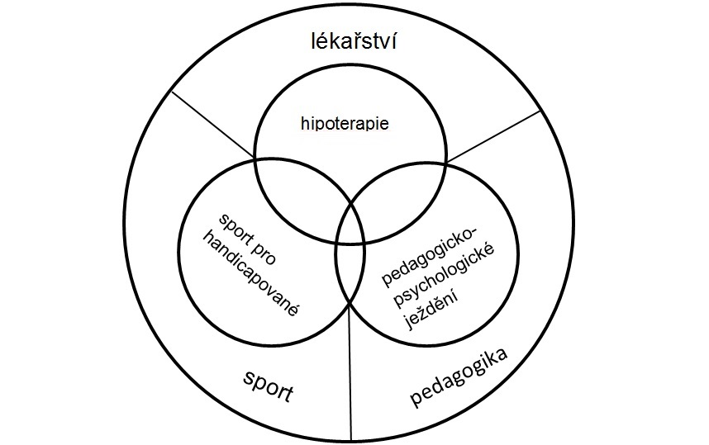
Obrázek 1. Dělení upraveno podle Klüvera (1988)
Podle Hollého a Hornáčka (2005) v sobě hiporehabilitace zahrnuje pojem hipoterapie, pedagogicko-psychologickou složku a sportovní ježdění handicapovaných. Přestože slovo hiporehabilitace představuje komplexní přístup, tak se ve světě ještě nerozšířil, což je podle Hollého a Hornáčka škoda, protože se jedná o jasný, jednoslovný a srozumitelný pojem.
Jiskrová, Casková a Dvořáková (2010) upozorňují na fakt, že tohle rozdělení z roku 1988 není v současnosti dostatečné z důvodu výstižnějšího pojmenování činností se zvířaty, které vyžadovaly odborné společnosti. Jednalo se o celosvětový problém.
Hiporehabilitace se tedy rozdělila na tyto části (Jiskrová, Casková, & Dvořáková 2010):
- hipoterapie – léčby pohybových poruch,
- aktivity s využitím koní – pro působení v oblasti pedagogiky a v sociálních službách,
- terapie s využitím koní pomocí psychologických prostředků – pro působení v oblasti psychoterapie,
- parajezdectví (dříve sport handicapovaných).
Tohle nové a aktuální rozdělení hiporehabilitace je definováno a charakterizováno v následujících kapitolách.

2.3 Hipoterapie

Zahrádka in Kulichová (1995) definuje hipoterapii jako zvláštní formu pohybové léčby, využívající hybné, fyziologické vzruchy koně k reedukci chůze pacienta a koordinace motoriky jako celku. Rozejde-li se kůň, pak pohyb vpřed a aktivita jeho hřbetu vytváří složitou biomechaniku, dosud ve fyziatrii nepoznanou a přístrojem nenahraditelnou.
Dvořáková (2009) uvádí, že krok koně vyvolá za 1 minutu 90 až 100 pohybových impulzů a to v rovině sagitální (dopředu – dozadu), frontální (doprava – doleva) a v transverzální (nahoru – dolů). Trojdimenzální pohyby rytmicky stimulují pacienta k motorické odpovědi. Pokud tyto stimuly je pacient schopný přijímat, vzniká proces koordinace pohybů pacienta a zapojení synergistických a antagonistických skupin svalů. Tento proces, kdy dojde ke splynutí jezdce a koněm je hlavním principem hipoterapie (Benetinová, 2000).
Hollý a Hornáček (2005) uvádí, že pod pojmem hipoterapie chápeme cílené využívaní koně, vožení se na koni a ježdění, ale hlavně využití multidimenzionálního pohybu koně na zmírnění nebo odstranění příznaků onemocnění pohybového aparátu. Na půdě Americké hipoterapeutické asociace se rozumí pod pojmem hipoterapie včlenění využití multidimenzionálního pohybu koně k léčbě klientů s pohybovými dysfunkcemi. Na půdě Německého kuratoria se definuje hipoterapie jako lékařem naordinovaná speciální fyzioterapeutická procedura vycházející z neurofyziologických lékařských poznatků. Z toho vyplývá, že v Německu a Americe je hipoterapie brána jako úzký pojem.
Podle Velemínského et al. (2007) je definování hipoterapie obtížné, jelikož byly účinkům pohybům koně věnovány četné studie, tak zatím nebyly přesně popsány. Je popsán trojdimenzální pohyb ve 3 rovinách a to v každém okamžiku v každém směru. To znamená, že se koňský hřbet pohybuje směrem nahoru a současně mírně do stran dopředu a dozadu. Tím je vytvořena nestabilita jezdce, které je při terapii využíváno. Pokud se jezdec s tímto pohybem dokáže spojit a převzal tento pohybový vzorec, má terapie účinek. V tento moment se řídící centra učí vyrovnávat s nestabilitou tak, aby byl zachován stabilní sed.
Lze říci, že hipoterapie využívá postupy vycházející z vývojových představ, senzomotoriky, facilitaci, psychoterapie a v omezené míře zvyšování rozsahu pohybu v kloubech (Velemínský et al., 2007).
Hipoterapii lze definovat také jako léčebnou strategii, ve které je využíváno koňského pohybu jako hlavního prvku. Terapeut, který má praxi a licenci jako fyzioterapeut, pracovní terapeut, jazykový patolog se zaměřením pro hipoterapii, řídí terapii za účelem pomoci pacientům s postižením, funkčními limity a poruchami nervo-svalovo-kosterními dysfunkcemi. Taková je například definice od Grassberger, Sherman, Gileva, Kim a Mumcuoglu (2013).
Hipoterapie je jedinou možností, kdy je umožněno pacientům s postiženými dolními končetinami „projít se“ ve vzpřímené chůzi. Cílem aktivní hipoterapie je aktivizace senzorické integrace a rytmický vliv na hybné a řečové funkce a silná motivace emocí. Hipoterapie bývá indikována u diagnóz v oblasti ortopedie a neurologie. V rámci ortopedie jsou to nejčastěji vrozené malformace končetin, anomálie páteře a hrudníku, stavy po zlomeninách a amputace. Oblast neurologie zahrnuje roztroušenou míšní sklerózu, svalovou atrofii a dystrofii a dětskou mozkovou obrnu (Pipeková & Vítková, 2001).
Podle Dvořákové (2009) hipoterapie navozuje somatické tak mentální vztahy mezi koněm a jezdcem. U pacienta, který podstupuje terapii, je nezbytné, aby byl alespoň částečné schopný se adaptovat na pohyby koně, které se liší od bipedální lokomoce člověka. Hipoterapií se zasahuje přímo do CNS, takže terapie není závislá na porozumění pacienta. Proprioreceptivní a exteroceptivní aference přivádí do CNS podněty, na které CNS reaguje pokus-omyl pohybovými reakcemi a to vede ke zdokonalení a rozšíření motoriky.

2.4 Aktivity s využitím koně

Česká hiporehabilitační společnost uvádí jako hlavní cíle aktivit s využitím koní především rozvoj sociálních schopností a dovedností, s tím spojené snížení rizika vyloučení ze společnosti, rozvoj psychické kondice, pozitivní ovlivnění chování, zlepšení zdraví a fyzické kondice, usnadnění edukačních procesů a v neposlední řadě pozitivní a smysluplné trávení volného času (Česká hiporehabilitační společnost, 2010).
Aktivity i terapie s využitím koní pomocí psychologických prostředků se zaměřují zejména na děti s poruchami učení, chování a vadami řeči, dále na klienty s mentálním postižením či smyslovými vadami, duševně nemocné klienty, klienty s diagnózou autismu, poruchou příjmu potravy a na klienty se závislostí na návykových látkách, hracích automatech nebo s problémem začlenit se do společnosti (Jiskrová, Casková, & Dvořáková, 2010).

2.5 Terapie s využitím koní pomocí psychologických prostředků

Podle Jiskrové, Caskové a Dvořákové (2010) je cíl terapie s využitím koní pomocí psychologických prostředku odstranění či zmírnění projevů některých duševních poruch a ovlivnění psychiky klienta. Mimo jiné podpořit motivaci, snížit nebo odstranit strach, agresi či rezignaci. Snaží se vytvořit správné pojetí a sebehodnocení a míru sebevědomí, která dopomůže k vytváření chybějících citových vazeb.
Mezi cíle terapie s využitím koní pomocí psychologických prostředků řadí Česká hiporehabilitační společnost (2010) časnější nástup remise a odchod do ambulantní léčby, ovlivnění volní složky osobnosti, zvýšení sebevědomí a sebehodnocení, přiměřenější jednání, lepší komunikaci, pocit individuality, snížení depresí, úzkosti a lepší koordinaci.

2.6 Parajezdectví

Pipeková a Vítková (2001) uvádí, že parajezdectví je založeno na aktivním ovládání koně pacientem. Pacient se svým handicapem učí jezdit s pomocí speciálních pomůcek a může se účastnit sportovních soutěží. U některých druhů postižení, jako například paraplegii, je to jediný možný způsob jak sportovat.
Sportovní ježdění má svá specifická pravidla. Jezdecké dovednosti, které jsou požadovány na nejnižším stupni ovládání koně. Předpisy jsou upraveny tak, aby byl při srovnání pacientů s jednotlivými druhy postižení, vyrovnán jejich handicap (Kulichová, 1995).
Jezdectví bylo prvním sportem, ve kterém se podařilo spojit parasportovce a sportovce bez handicapu. První paradrezurní závody se konaly v hiporehabilitačním centru v Třebiči v roce 1998. Paradrezura patří mezi nejrozvinutější odvětví parajezdectví u nás. V Praze a v nejbližším okolí se již několik let pořádá mezinárodní mistrovství republiky. Naši jezdci si v mezinárodní konkurenci nevedou nejhůře, ale státy s rozvinutějším drezurním odvětvím mají více rozvinutější i paradrezuru. Při parasportu je největší problém rozdělení jezdců do skupin podle jejich handicapu, aby bylo jejich závodění spravedlivé (Velemínský et al., 2007).
V paradrezuře a v parajezdectví je klasifikace dána mezinárodními pravidly. V paradrezuře jsou tyto skupiny, které uvádějí Jiskrová, Casková a Dvořáková (2010):
- –pouze krok, I.a –krok s krátkou klusovou reprízou,
- II. –klus,
- III. –cval s jednoduššími cviky,
- IV. –cval se složitějšími cviky.
Klasifikátor má za úkol vyšetřit rozsah pohybu kloubů, svalovou sílu, koordinaci, schopnost udržet těžiště vsedě a vestoje. Zřetel se bere také na zrakové poruchy, pomůcky nutné k pohybu (berle, vozík, protézy). Rozhodčí v paradrezuře posuzuje hlavně provedení cviku koněm než styl jezdce. V paradrezuře jsou povoleny některé pomůcky, které musí být schváleny technickým delegátem. Za tyto pomůcky jsou považovány například můstky na otěže, dewonshirská bota zabraňující aby se špička nohy dostala skrz třmen, westernové sedlo, jezdecký bič a další. Umožněny jsou i hlasové pomůcky a u nevidomých jezdců jsou umístěny na závodišti hlásiče, které pomáhají orientaci v prostoru nebo tuto funkci nahradí lidé (Velemínský et al., 2007).
Paravozatajství se u nás nikdo intenzivně zatím nevěnuje, i když o první pokusy se pokouší vozatajci z ÚSP Tulešice. Také paravoltiž má u nás dlouhou tradici. Je organizována pod Českou jezdeckou federací a soutěží se ve třech kategoriích. První je lehký handicap (hyperaktivita, skoliózy, lehká mozková dysfunkce, aj.), druhá kategorie je mentální handicap a třetí je tělesný handicap (obvykle DMO). Paravoltiž se jezdí zpravidla v kroku. V kategorii s lehkým handicapam se často cvičenci vypracují do fáze, kdy jezdí voltiž ve cvalu (Velemínský et al., 2007).
Zvláštním odvětvím je parawestern, který se u nás začíná teprve rozvíjet. Nejvhodnější disciplínou je trail, kde jde o překonávání překážek typu můstku či otevíraní a zavírání branky apod. Výhodou je, že úkoly jsou konkrétní a jezdci si je můžou nacvičit a je jasné co je jejich úkolem. Tato disciplína ještě nemá svou klasifikaci, ale začíná přibývat jezdců, kteří se o tuto disciplínu zajímají (Velemínský et al., 2007).

2.7 Modely organizací zabývající se léčebným ježděním

V dnešní době má již Česká hiporehabilitační společnost (2010) zaregistrovaných 36 hiporehabilitačních středisek a 70 individuálních členů. Registrací chce ČHS docílit kvalitnějšího a bezpečnějšího praktikování hiporehabilitace. Toho dosahuje organizováním vzdělávácích programů, poskytuje poradenství svým členům a zajišťuje jim legislativní podporu. Také tím, že posuzují způsobilost koní k hiporehabilitaci, přispívají k zaručení odbornosti. Pomáhají vzájemné komunikaci mezi členy a mezi zájemci o hiporehabilitaci. Všeobecně se ČHS snaží prosadit ve spoluprácí s koňmi zejména respekt k nim, práci založenou na důvěře a harmonii spolu s přirozenými potřebami koní.

2.7.1 Hipoterapeutické prostředí

Hipoterapie se provádí zpravidla v kryté nebo otevřené jízdárně na rovném terénu. Krytá jízdárna chrání před nepřízní počasí, ale otevřená je zase výhodnější v ostatních ohledech. Pokud je klient pokročilejší, je vhodné do programu zapojit vycházky do přírody, na kterých jde kůň přirozeně po zvlněném terénu a pacient musí aktivněji reagovat na změny těžiště. Kompletní terapeutické středisko samozřejmě musí mít sociální zařízení, šatny, místnost, kde je možné pacienta vyšetřit a masážní místnost. Za bezpečnost provádění hipoterapie zodpovídá odborník, zpravidla fyzioterapeut (Hollý & Hornáček, 2005).
Vízdalová in Velemínský (2007) uvádí, že nejčastějšími problémy může být křížení se zájmů jiných jezdců, to znamená třeba obsazení haly či jízdárny, kde je hipoterapie vykonávána. Také může dojít k přetížení personálu nebo koní, což může vést až k onemocnění. Dokonce se můžeme setkat i s nekázní klientů.

2.7.2 Členové týmu

V hipoterapii je nutné propojit několik složek a to: lékařskou, psychologickou, pedagogickou, sociologickou a hipologickou. K hipoterapii je potřeba vždy více lidí, i kdyby byly tyto odbornosti soustředěny v jedné osobě (Hollý a Hornáček, 2005).
Mezi členy týmu musí být lékař, který je vedoucí osobou lékařské složky. Vybírá vhodné pacienty pro hipoterapii a společně s rehabilitačním pracovníkem určuje léčebný plán. Nemusí být přítomen u samotné hipoterapie, ale musí úzce spolupracovat s rehabilitačním pracovníkem, psychologem, léčebným pedagogem a eventuálně i s hipologem (Hollý & Hornáček, 2005).
Rehabilitační pracovník neboli fyzioterapeut hraje při provádění hipoterapie hlavní roli, jelikož ji provádí a řídí. Musí absolvovat základní kurz pro hipoterapeuty. Jeho hlavním úkolem je navodit korektní sed pacienta a podle potřeby ho korigovat. Musí pacienta kontrolovat a vést ho ke správným pohybům koně, aby uvolnil spastické držení těla (Hollý & Hornáček, 2005).
Fyzioterapeut také vybírá vhodného koně pro klienta a délku ježdění. Také zodpovídá za to, že klienta nijak nepoškodí. Vzdělávání fyzioterapeutů zajišťuje NCO NZO (Národní centrum ošetřovatelství a nelékařských zdravotnických oborů) v Brně ve spolupráci s Českou hiporehabilitační společností a EPONOU (středisko hiporehabilitace) Brno (Velemínský et al., 2007).
Psycholog, psychiatr, psychoterapeut, léčebný, speciální a sociální pedagog se orientují na psychoterapeutickou, speciálně pedagogickou a socioterapeutickou oblast. Svou činnost vykonávají při samotném pedagogicko- psychologickém ježdění, jako součást hipoterapie nebo při sportovním ježdění handicapovaných. Jejich cílem je podpoření a rozšíření emocionálních, kognitivních a sociálních procesů (Hollý & Hornáček, 2005).
Pomocník má pracovní smlouvu. Ta zahrnuje, že jeho náplní práce je ošetřování koně a připravuje koně pod sedlem či s madly na jízdárně, v hale nebo v terénu. S koněm pracuje také ze země a lonžuje ho. Při samotné terapii může pomáhat a řešit neočekávané situace, které mohou s koněm nastat (Mašková & Kuchtová, 2009)
Hipolog musí být kvalifikovaný jako učitel jízdy nebo trenér a také mít kurz hipoterapie. Jeho úkolem je příprava koně a vedení při provádění hipoterapie. Při hipoterapii podléhá vedoucímu hipoterapeutického týmu, ale naopak při sportovním ježdění handicapovaných se stává vedoucím týmu a ostatní jeho poradci (Hollý & Hornáček, 2005).
Velemínský et al. (2007) zdůrazňuje, že termín cvičitel je přesnější než termín hipolog. Cvičitel má na starosti celkový psychický a fyzický stav koně. Jezdí ho, pracuje s ním na lonži a připravuje na modelové situace, které mohou nastat při samotné terapii. Před terapií zajistí opohybování koně, vyčistění a správné postrojení koně. Koně při terapii vodí v kroku nebo člověk poučený a pověřený cvičitelem.
Klient je povinen se dostavit na terapii v přiléhavém neklouzavém oblečení, které je dostatečně teplé a musí mít jezdeckou přilbu. Klient se musí řídit pokyny členů týmu (Velemínský et al., 2007).

2.7.3 Vhodný kůň pro hiporehabilitaci

Výběr vhodného koně pro hiporehabilitaci, je klíčový a nerozhoduje ani tak plemeno jako výběr jedince a pro jaké účely koně vybíráme, jestli pro hipoterapii nebo parasport. Pro hipoterapii je nezbytné, aby byl kůň spolehlivý a pozorný, snášel monotónní práci v kroku a musí snášet obtížné situace při terapii, jako je například nasedání, tyto situace musí zvládat bez paniky. Nutná je perfektní mechanika pohybu bez kulhání, která bude odpovídat požadavkům terapeuta (Velemínský et al., 2007).
Na koně v hiporehabilitaci jsou kladeny velké fyzické, psychické a metodické nároky ze strany klientů, proto kůň musí být mladý a zdravý. Hiporehabilitace pro koně znamená neadekvátní zatížení hřbetu a velké psychické vypětí, nemocný a opotřebovaný kůň by přenášel na klienta patologické pohyby. Kůň musí být také schopný každodenního tréninku pod zdravým jezdcem a musí být cíleně připravován pro zdravotnické nebo pedagogické potřeby (Hollý & Hornáček, 2005).
Po koni pro hipoterapii se přímo vyžadují pravidelné a klidné chody s dostatkem kmihu, perfektní charakter, poslušnost jak na ruce, tak lonži a na dvou lonžích, přiježděnost, samostatnost, klid u rampy, vyrovnání se s rušivými vlivy okolí ze strany klienta a také adaptace na neadekvátní zátěž (Hollý & Hornáček, 2005).

2.7.4 Terapeutická jednotka

Vhodný model terapeutické jednotky dle Velemínského et al. (2007) by měl vypadat takto: příchod pacienta, přivítaní, orientační kontrola zdravotního stavu, nasazení přilby, posazení na koně, vlastní terapie, rozloučení s koněm, sesednutí z koně, sejmutí přilby, zápis do dokumentace, rozloučení a odchod z jízdárny.
Pipeková a Vítková (2001) uvádí jako přípravu na hiporehabilitační cvičení trochu z jiného obecnějšího pohledu. V první řadě teoretické seznámení se zvířetem, následné navázání přímého kontaktu s koněm a poučení o znalosti o prostředí kolem zvířete. Před samotnou terapií, by měly být provedeny přípravné cviky, nácvik rovnováhy a v neposlední řadě nácvik správného dýchání. Tato přípravná část je zakončena nasednutí na koně z rampy a překonání strachu ze zvířete.
Příkladem přípravných hiporehabilitačních cvičení je nácvik nasednutí a sesednutí a samotný sed na koni. Po zvládnutí nasednutí již volná jízda na koni, aby došlo k uvolnění spastických končetin pacienta a navození stabilizovaného sedu a mohlo se s pacientem dále podle potřeb pracovat. Po té se zaměřuje na dechová cvičení, aby došlo k uvolnění dýchacích svalů. Mezi konečná přípravná cvičení můžeme považovat předklon k šíji koně, natažení horních končetin vpřed, hlazení koně, záklon, leh na koni, střídavé upažení a vzpažení horních končetin při jízdě, rotace hlavy na strany. Pro větší odbourání strachu a větší vnímání pohybu koně je doporučována jízda se zavřenýma očima. Nakonec dochází k uvádění pacienta do požadovaných poloh (Pipeková & Vítková, 2001).
Nejčastější chyby, které můžeme při hipoterapii zpozorovat, je nedodržování bezpečnostních předpisů, zejména nenošení schválené jezdecké přilby. Dále chybná či žádná dokumentace terapie, nedostatečná korekce sedu a pohybu klienta. Mnoho cvičení nebo příliš dlouhá terapie i přes únavu klienta. Častým problémem také bývají nejasná pravidla pro zúčastněné včetně kompetencí, chybná nebo žádná příprava koně a celkově nekompletní tým (Velemínský et al., 2007).
Co se týče trvání terapeutické jednotky, není přesně stanovena. Většinou se postupuje od kratších intervalů a podle diagnózy a rozhodnutí terapeuta, také záleží na stavu pacienta a dalších faktorech jako je například i stav únavy svalstva (Hollý & Hornáček, 2005).
Podle výše uvedeného se upravuje délka trvání terapeutické jednotky. Většinou se však jedná o 10 až 20 minut vlastní terapie, minimálně dvakrát až třikrát týdně nejméně po dobu 3 měsíců (Hollý & Hornáček, 2005).

2.7.5 Bezpečnost

Všeobecným základem a povinností je bezbariérový a bezpečný přístup areálu, kde je hipoterapie praktikována. Samozřejmostí jsou v dnešní době i mobilní telefony s nouzovými čísly, při hipoterapii i s kontaktem na veterináře, který je schopen rychle zasáhnout při problému koně. Další nezbytnou věcí je i lékárnička, která by měla být připravena se všemi potřebnými prostředky a kontrolována pro svou dobu spotřeby (Jiskrová, Casková, & Dvořáková, 2010).
Vždy, když jde o práci se zvířetem riziko práce je větší. Bohužel riziko pádu je vždy, proto je nezbytné, aby kůň pro hiporehabilitaci prošel speciálním výcvikem, aby se tohle riziko co nejvíce zredukovalo. Za bezpečnost klienta odpovídá terapeut. Od klientů a i od členů týmu je vyžadováno úrazové pojištění. Nezbytné je také očkování proti tetanu pacientů a terapeutů. Terapeuti bývají navíc pojištěni za škody, způsobené nedbalostí (Hollý & Hornáček, 2005).
Při práci s koněm je důležité ho dobře znát, udržovat pozornost a dodržovat pravidla bezpečnosti nejen při terapii, ale také ve stáji. Nehody se nejčastěji stávají z nedostatku pozornosti či pomalé reakce nebo z nedodržování bezpečnostních postupů. Také nezkušenost a neporozumění řeči těla koně vede k nehodám, které mohou ohrozit jak klienta, tak členy týmu. Bezpečnost mohou členové týmu podpořit tím, že vybavení používané na koně bude v dobrém stavu a v korektním stavu také udržováno. Může se stát, že kůň uklouzne či se lekne, jde stále o zvíře od přírody lekavé, takže tým musí být neustále na pozoru se včasnými reakcemi (Engel, 2003).
Hollý a Hornáček (2005) upozorňují, že pro bezpečnost klienta je vhodné neklouzavé barevně nerušivé oblečení neomezující pohyb, konkrétně dlouhé kalhoty, uzavřená obuv s nízkým podpatkem a hladkou podrážkou, aby se noha nezaklínila ve třmenu. Třmeny na hipoterapii jsou pro jistotu bezpečnostní, mají na jedné straně gumu, která v případě pádu či jiné situace nohu pacienta uvolní ze třmenu. Samozřejmě helma je nezbytností. I členové týmu mají za povinnost nošení pevné a uzavřené obuvi. Hipoterapie je nejčastěji praktikována v jezdecké hale, tím je ovlivněna nepřízeň počasí a rušivých faktorů. Pokud by došlo k pádu, tak je i omezen prostor, kam by mohl kůň utéct.

2.8 Chrakteristika jednotlivých onemočnění klientů v hipoterapii

Hipoterapie je určena pro široký okruh klientů. Není striktně určený věk klientů ani stupeň mentálního či tělesného postižení. Vždy závisí na fyzioterapeutovi, který rozhodne o tom, zda je pro pacienta hipoterapie vhodná a v jaké míře. Také doporučí délku terapeutické jednotky, a jak často by bylo vhodné terapii provádět (Hollý & Hornáček, 2005).

2.8.1 Nervový systém

Nejčastějším onemocněním, se kterým se můžeme při hipoterapii setkat, je dětská mozková obrna. Vysoká efektivita hipoterapie je také u pacientů s nesprávným ontogenetickým vývojem, zejména u poruch tzv. rytmických jako je například dech, chůze, řeč či poruchy kontrakce svalstva (Velemínský et al., 2007). Kromě DMO jsou zde definovány i další onemocnění nervového systému, jako je roztroušená skleróza, autismum, epilepsie, Downův syndrom, mozkové poruchy a mentální retardace a bude popsán vliv hipoterapie na ně.

2.8.1.1 Dětská mozková obrna

Jedná se o poškození nezralého centrálního nervového systému a projevuje se motorickým, mentálním či smyslovým handicapem. Příčinou vzniku může být v prenatálním období infekce matky či intoxikace, předčasný nebo komplikovaný porod, v dnešní době bývá nejčastější příčinou nedonošenost. (Jiskrová, Casková, & Dvořáková, 2010).
Jakobová (2007) uvádí, že dětská mozková obrna způsobuje narušení kontroly hybnosti a také vadné držení trupu a končetin. Pokud má dítě lehkou formu postižení tak následky nemusí být tak vážné a nepotřebuje tak speciální péčí. Na rozdíl od dítěte, u kterého je postižení závažnější a je nezbytná kompletní a neustálá náročná péče. Děti s takto těžkou formou postižení nebývají často schopny chůze.
Příčiny vzniku dětské mozkové obrny rozděluje Jakobová (2007) na prenatální, perinatální a postnatální:
- prenatální příčiny – oběhové poruchy, krvácení matky v prvních třech měsících gravidity, infekční onemocnění matky, vliv škodlivého záření, anoxie, nedonošení nebo přenášení plodu, Rh-inkompatibilita,
- perinátální příčiny – to jsou příčiny zvané jako překotný, dlouhotrvající či protahovaný porod a jako nejznámější abnormální porod,
- postnatální příčiny – mezi tyto příčiny patří infekce jako encefalitida a meningitida, dalšími infekcemi jsou střevní a plicní. Příčin může být mnoho, mezi nejčastější bývají zařazeny úrazy hlavy a vady metabolismu.
Formy DMO (Jakobová, 2007):
- spastické – řadíme mezi ně formy diparetické, hemiparetické a kvadruparetické, u těchto forem pozorujeme zvýšené svalové napětí,
- nespastické – forma hypotonická a dyskinetická a u svalů nepozorujeme zvýšené napětí,
- přidružené poruchy – mezi tyto formy patří epilepsie, poruchy sluchu, zraku, porucha imunitního systému, somatického růstu a poruchy ortopedické.

Dvořáková (2009) uvádí studii, které se zúčastnilo 21 probandů s diagnózou dětské mozkové obrny. Po intenzivní hipoterapii byly zaznamenány bezprostřední, krátkodobé a střednědobé efekty. K vyhodnocení bylo použito metody dotazníku pro rodiče, které zahrnovaly 11 parametrů, které měly vypovídat změny ve funkčních dovednostech a psychice dítěte. Změny byly zaznamenány po bezprostřední i týdenní terapii, přesněji řečeno změny parametrů, které byly testovány. Z výsledků vyplývá, že hipoterapie je jedinečnou možností fyzioterapeutických možností.
Hipoterapie působí na posturální funkce klienta bezprostředně tak, že krok koně vychyluje klientovo těžiště, což vede k nácviku rovnováhy a koordinace. Na klienta působí teplo koně, které napomáhá k uvolnění spastických svalů. Uvolnění těchto svalů přispívá k zaujetí správného vzpřímeného držení těla v sedu a stoji spolu se zlepšením celkového pohybu (Casková in Kulichová, 1995).
Studie dle Sterby (2007) popisuje podrobně přínos hipoterapie. Hlavními přínosy, které tato studie přinesla je zlepšení dynamické posturální stabilizace, vědomá a zpětnovazební posturální kontrola. Ve studii Bertotiho (1988) bylo sledováno 11 dětí, které měly spastickou diuretickou a kvadruparetickou formu DMO. Výsledkem studie bylo zaznamenáno zlepšení u osmi z jedenácti dětí.
Bertoti (1988) upozorňuje na vliv věku u pacientů. K nejvýraznějším změnám došlo u pacientů mladších pěti let, také u dětí starších bylo zaznamenáno výrazné zlepšení. U dvou a půl ročního dítěte a u starších dětí byl hlavním problémem strach z koní a tedy buď žádné, nebo malé zapojení do hipoterapie.

2.8.1.2 Roztroušená skleróza

Nemocí nervové soustavy je roztroušená skleróza mozkomíšní. Příčiny této nemoci jsou doposud neznámé. Jedná se o poruchu míchy, mozku a mozečku, při které se předpokládá porucha autoimunitního řízení, a zánětlivá nebo alergická etiologie. Hipoterapie může dopomoci při ovlivnění nepříjemných příznaků nemoci a přechodně zlepšit pohyblivost klienta. U roztroušené sklerózy působí hipoterapie zejména velmi kladně na psychiku (Jiskrová, Casková, & Dvořáková, 2010).
Roztroušená skleróza je autoimunitní onemocnění, onemocnění začíná ve většině případů mezi 20. – 40. rokem věku a dvakrát častěji se s ním setkáme u žen než u mužů. Nejčastějšími prvními příznaky této nemoci je zánět očního nervu nebo zánět míchy (Meluzínová, 2008).
Hlavním cílem, jak by měla hipoterapie na pacienty s roztroušenou sklerózou působit, je zmírnění spasticity, zlepšení rovnováhy, posílení zachovalých funkcí svalových skupin a zlepšení kondice a krevního tlaku. Pro pacienty s tímto onemocněním je obecně doporučována terapie 2x až 3x týdně v rozmezí 10 až 25 minut. Přesný průběh terapie ale určuje fyzioterapeut pro každého pacienta individuálně. Pro tyto pacienty bývá doporučováno zařazovat jízdu v terénu (Casková in Kulichová, 1995).

2.8.1.3 Autismus

Autismus je vývojová porucha, která narušuje sociální interakci a komunikaci. Při této chorobě dochází k narušení všech vývojových psychických funkcí. Autismus je charakteristický narušením schopnosti sociální interakce. Projevuje se chybějící empatií, nezájmem o emoční kontakt, neporozuměním sociálnímu kontextu, špatnou integrací a komunikací (Čapová & Neumann, 2001)
Osoba s autismem může mít nízkou toleranci stresu a může vykazovat neobvyklé chování bez viditelné příčiny. Je třeba mít se stále na pozoru a počítat se situacemi jako je sesedání z pohybujícího se koně, nebo záchvat vzteku. Nevhodné chování by nemělo být tolerováno. Při jednání s autistou by měl být zachován klid, přátelské prostředí, řád a disciplína. V mnoha ohledech velmi podobně jako u jakéhokoli jiného dítěte (Engel, 2001).

2.8.1.4 Epilepsie

Epilepsie je onemocnění, které se projevuje opakovanými záchvaty, jejichž původ je v mozku. Příčin může být mnoho, mohou souviset s poraněním mozku, infekcí mozku, odchylkou od normální stavby mozku, mozkovými nádory, toxickým poškozením mozku nebo ve vzácných případech cévními anomáliemi (Jiskrová, Casková, & Dvořáková, 2010).
Hiporehabilitace by u těchto klientů měla docílit psychického povzbuzení. Klienti by neměli chodit na přímé slunce bez pokrývky hlavy a během letních měsíců jezdit v černé helmě. Obecně doporučována je hipoterapie pro tyto klienty 1- 3x týdně po 10 až 20 minutách (Casková in Kulichová, 1995).

2.8.1.5 Downův syndrom

Na světě se narodí každoročně asi 100 000 novorozenců s Downovým syndromem, tj. jedno narozené dítě s Downovým syndromem na 700 živě narozených. To uvádějí nejnovější údaje (Jiskrová, Casková, & Dvořáková, 2010). Proto si dovoluji tuto podkapitolu více rozvinout.

Švarcová-Slabinová (2006) uvádí, že Downův syndrom je vrozená chromozomální vada. Lidé s touto formou vady tvoří až 10% populace s mentálním postižením.

Děti s Downovým syndromem lze rozeznat většinou hned při narozením nebo krátce po něm. Ve většině případů jdou tyto odlišnosti od zdravých jedinců rozeznat pouhým okem, pokud jsou pochybnosti, následuje vyšetření chromozomů (Šustrová, 2004).

Jedinci s Downovým syndromem mohou být na různé úrovni mentální retardace. Svaly těchto jedinců mají sklon k ochablosti. Klouby bývají rozvolněné, někdy téměř dislokované. Hýždě mohou být formovány odlišně, než je tomu u zdravého dítěte. Dlaně a prsty bývají malé nebo zakrnělé. Končetiny jsou celkově neúměrné trupu, což bývá často problematické z hlediska nalezení sedla, které by jim vyhovovalo. Může se u nich také objevovat snížená schopnost cítit a kontrolovat pohyb. Taktéž rovnováha bývá nedostatečná. Další komplikace mohou zahrnovat srdeční stavy, problémy s dechem, ušní infekce, špatný sluch, problematická řeč a zrakové potíže. Jedinci však mohou být postiženi i autismem, hemiplegií nebo mozkovou obrnou. Osoby s Downovým syndromem mají sklony k chování mladšího věku než je jejich skutečný věk, ale obvykle to jsou příjemní srdeční lidé, kteří rádi jezdí na koni. Všichni jedinci s Downovým syndromem musí být vyšetřeni pomocí rentgenu předtím, než usednou na koně, jelikož asi 10% z nich trpí atlanto axiální nestabilitou. Tento stav představuje oslabení a nestabilitu v oblasti horní krční páteře a může vést až k paralýze, jestliže dojde u takového člověka k pohybu ve smyslu trhnutí v oblasti krku (Engel, 2001).

Práce s takovýmto jedincem by měla zahrnovat zaměření se na oslabené svalové skupiny. Zde napomáhá terapeut, který jezdce polohuje a pomáhá s jeho manipulací. Jestliže je rovnováha nedostatečná a záda jsou oslabená, měla by být jezdci poskytnuta opora. Podpora se soustředí také na správné zaujetí postury pro správný rozvoj svalů. Tito jedinci mohou mít zpočátku strach z výšek a pohybu. Je proto třeba jezdce povzbuzovat a podporovat. Nechat ho nejprve si zvyknout na pozici na koni, než se dá kůň do pohybu. Instruktor nebo terapeut pak většinou při prvních jízdách jede na koni s jedincem s Downovým syndromem. Dolní končetiny jezdce by měly být v normální jezdecké pozici, ne příliš zeširoka, proto aby nedocházelo k namáhání kyčelního kloubu. U malých dětí je třeba využít koně s úzkým hřbetem. Instruktor by měl postupně zvyšovat dobu strávenou na koni pro zvýšení síly a výdrže pacienta. Jezdci, kteří mají dostatek síly ke zpevnění krku a těla si užijí i klus. Práce se soustředí také na rozvíjení koordinace, mentální rozvoj a jezdecké dovednosti, které jsou pro jedince výzvou. Jezdci s Downovým syndromem mohou mít téměř normální intelekt a jsou schopni vykonávat velké množství jezdeckých dovedností. Nemělo by však docházet k přehnaným nárokům na tyto jedince, budou se vždy snažit přání vyhovět. Někteří mohou být velmi manipulativní. Výhodné je stanovit určité limity. Velké množství jezdců s Downovým syndromem se stává zkušenými ve všech oblastech závodního jezdectví (Engel, 2001).

2.8.1.6 Mozkové poruchy

Původ mozkových poruch může být poměrně pestrý a způsobující rozdílné neurologické deficity. Postižení mozku již prenatálně či postnatálně v jakémkoli věku jedince. Poškození může být výsledkem nedokonalého vývoje mozku, stresu, který způsobil poranění v období porodu nebo v průběhu vývoje, dále infekcí, drog, toxinů, onemocnění, zneužití, kómatu, záchvatů či úrazů hlavy (Engel, 2001).

Hipoterapie u těchto klientů velmi podporuje jejich sebevědomí. Fyzioterapeut má za úkol vymýšlet klientovi stále nové činnosti, aby se pro něj terapie nestala nudnou a aby udržela klientovu pozornost a soustředění, které mu pomohou v běžném životě (Bicknell, 1999).

Takovýto jezdec bude potřebovat více času pro reakci na stimul. Základem je nácvik trpělivosti. Důležité je jezdce povzbuzovat. Vykonání i jednoduchého úkonu, totiž pro takového jedince může znamenat velkou porci námahy. Podpora relaxace a vyváženého sedu je taktéž důležitá. Výhodná je uvolněná atmosféra a zábava. Smích a zpěv zlepšuje dýchání a napomáhá také relaxaci a kontrole těla (Engel, 2001).

Jezdci by mělo být pomáháno udržovat co nejlepší možnou posturu, což napomůže ke zlepšení svalové balance. Neměla by však být poskytována zbytečná pomoc, nedochází totiž potom k podporování rozvoje síly a nezávislosti. Požadavky na jezdce by neměly být přehnané. Jezdec mývá sklon k opírání o poskytnutou oporu. Tento návyk je třeba potlačovat. Osoba poskytující oporu by si měla dávat pozor a neopírat se o jezdce pažemi nebo dlaněmi. U jedince by mělo být podporováno, aby jeho pohled byl vzpřímený, což napomáhá kontrole hlavy a zlepšuje posturu a rovnováhu (Engel, 2001).

2.8.1.7 Mentální retardace

S mentální retardací se často setkáme právě ve spojitosti s dětskou mozkovou obrnou. Pod pojmem mentální retardace si v dnešní době můžeme představit snížení rozumových schopností a špatné adaptováním na podmínky normálního života (Švarcová-Slabinová, 2000).
Valenta a Müler (2004) definují mentální retardaci jako vývojovou duševní poruchu se sníženou inteligencí, která se projevuje snížením kognitivních, řečových, pohybových a sociálních schopností s postnatální a prenatální etologií.
Mentální retardace (F70 - F73)
F70 lehká mentální retardace IQ 50 - 69
F71 středně těžká mentální retardace IQ 35 - 49
F72 těžká mentální retardace IQ 20 – 34
F73 hluboká mentální retardace IQ 19 a méně
(Ústav zdravotnických informací a statistiky České republiky, 2014).

Valenta a Müller (2004) uvádí, že 2,6 % populace trpí lehkou mentální retardací. Problémy se začínají objevovat, lépe řečeno projevovat ve věku povinné školní docházky, takže se v tomto období lehká mentální retardace nejčastěji diagnostikuje. Žáci mají problém s jemnou a opožděnou motorikou a podle potřeb žáků chodí do běžných či praktických škol. Problémy se objevují se psaním a čtením, co se týče řeči, prochází si opožděným osvojením, ale v každodenním životě s ní nemají větší obtíže. Žáci s lehkou formou retardace bývají samostatní v oblékání, stravování nebo mytí. Jsou schopni učení a zvládnutí přiměřených požadavků, které jsou po nich ve škole vyžadovány. Manuální práce jim nečiní problémy (Švarcová-Slabinová, 2000).

2.8.2 Pohybový aparát

S poruchami nervového systému bývají často spojeny poruchy pohybového aparátu, jako je vadné držení těla, skolióza, poruchy kyčlí a další, které budou v této kapitole objasněny spolu s efektem hipoterapie na ně.

2.8.2.1 Vadné držení těla

Než se dostaneme k jednotlivým charakteristikám typů vadného držení těla, je potřeba zmínit jak by měla postura jedince vypadat. Typ A – ideální norma tvaru páteře a celkového držení těla – krční lordóza je hluboká 2 až 3 cm a bederní lordóza 3 až 4 cm od těžnice, která je spuštěna z hrbolu týlní kosti a jde ke středu spojnice pat. Posturální svalstvo je vyrovnané s klidovým svalovým tonusem (Kolisko & Fojtíková, 2003).
Základní typy vadného držení těla podle Koliska a Fojtíkové (2003):
B – hyperlordotická páteř – lordotická křivka v bederní části je vychýlena více než 4 cm od kolmice, která vede od hrbolu kosti týlní nebo od vrcholu hrudní kyfózy. Pánev je překlopená směrem vpřed. Páteř se z důvodu předklonu nedostatečně rozvíjí v bederní oblasti. Svalstvo má zvýšený tonus a dochází ke zkrácení vzpřimovačů v bederní oblasti páteře a také flexorů kyčelního kloubu. Naopak snížený svalový tonus a oslabené šikmé a přímé břišní a hýžďové svalstvo.
Plochý tvar páteře - C - malé zakřivení v hrudní a bederní oblasti. Více se rozvíjí bederní páteř a dolní část hrudní páteře, málo rozvinutá ve střední části hrudní páteře a s pánví překlopenou vzad spojenou s plochým postavením křížové kosti ( >30°) od kolmice. Tento plochý křivý tvar páteře se zvýšenou pohyblivostí má tendence ke skoliotickým poruchám nebo můžou vzniknout vertebrogenní potíže. Posturální svalstvo je v hypermobilitě v bederní časti a také se často objevují oslabené fixátory lopatek.
D – hyperkyfotický tvar je typický výrazným zakřivením hrudní páteře, pánev je překlopena vzad a zvýšená je krční lordóza, v předklonu je pozorovatelné malé rozvinutí krční páteře a nadměrnou hrudní kyfózu. V oblasti krční páteře jsou oslabené hluboké flexory šíje a zkrácené extenzory šíje s horní částí trapézového svalu, zdvihače lopatek a kloněné svaly. Ke zkrácení prsních svalů dochází v oblasti pletence horní končetiny a hrudníku. Zkracují se svaly vnitřních rotátorů kloubu ramenního, oslabují se extenzory hrudní páteře, mezilopatkové svaly a dolní fixátory lopatek. Často se objevuje zkrácení flexorů kolenních kloubů.
Posledním typem páteř - E - hyperkyfolordický typ má zakřivení ve všech křivkách páteře větší, pánev je překlopena vpřed. Nedostatečný vývoj páteře je v krční a bederní oblasti páteře, nadměrně vpřed je v hrudní oblasti.

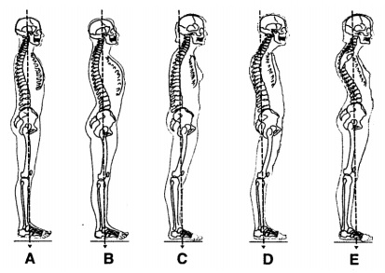
Obrázek 2. Základní typy vadného držení těla (převzato Kolisko & Fojtíková, 2003)
Mezi poruchy pohybového systému řadíme vadné držení těla. Příčinou této poruchy může být úraz, přetížení svalů, kloubů či vazů nebo nedostatek pohybu. Projevem mohou být bolesti a právě jednou z možností odstranění či zmírnění potíží je hipoterapie (Jiskrová, Casková, & Dvořáková, 2010).
Při vadném držení těla se terapie pomocí koně nabízí jako velmi vhodná z toho důvodu, že pacienti s touto poruchou bývají často špatně motivovatelní do cvičení a kůň se jeví jako příjemnější možnost rehabilitace. Mezi uváděné příčiny vadného držení těla se nejčastěji uvádí nízká pohybová aktivita v dětství, disfunkce propriorecepce, lehké vývojové poruchy a také psychologické aspekty (Vízdalová in Velemínský, 2007).

2.8.2.2 Skolióza

Dalšími poruchami pohybového aparátu, které hipoterapie řeší, je skolióza. Skoliotická páteř se objevuje u dětí školního věku, příčinou může být přetížení páteře, nervosvalové poruchy, neurogenní poruchy, dědičnost, poruchy vývoje obratlů, zánět, traumatické změny a metabolické či hormonální odchylky. Skolióza je charakteristická lateralizací, rotací a torzí páteře. Souběžně probíhají i změny na žebrech. Hyperkyfóza nastane, jestliže zakřivení páteře na rentgenovém snímku v sagitální rovině je v hrudní páteři větší než fyziologické zakřivení (20-40⁰) (Jiskrová, Casková, & Dvořáková, 2010).
Páteř je při skolióze vybočena do stran od střední čáry buď jedním obloukem, dvěma oblouky (esovité prohnutí) nebo třemi oblouky (dvojité esovité prohnutí). Jednotlivé těla obratlů mohou být kolem své osy rotována a následkem tlaku i deformována, poté se žeberní gibus deformuje. O skoliózu kompenzovanou jde v případě, že pomyslná kolmice od středu záhlaví jde mezi oběma hýžděmi. Pokud jde kolmice mimo hýžďovou rýhu tak je to skolióza dekompenozovaná (Novotná & Kohlíková, 2000).
Skoliózu můžeme klasifikovat podle lokalizace, doby vzniku a velikosti úhlu. Možností klasifikací je samozřejmě více, ale tyto uveřejňuje Novotná a Kohlíková (2000).
- Lokalizace: krční, horní hrudní, hrudní, hrudně bederní, bederní, bederně křížová.
- Doby vzniku: infantilní (do 3 let věku), juvenilní (3 – 10 let věku), adolescentní (nad 10 let věku).
- Velikost úhlu (podle Cobba): do 10° zakřivení IA
do 30 ° zakřivení IB
30° - 60 ° zakřivení II
60° - 90° zakřivení III
nad 90° zakřivení IV

Vízdalová in Velemínský (2007) uvádí, že při terapii se pokoušíme navodit sed pacienta tak, aby všechny segmenty páteře byly uvolněné a byla zachována co nejlepší křivka páteře. Velmi vhodné je zařazení změn směru a ruchu koně, aby byl pacient nucen přejímat pohyb ze hřbetu koně. Pokud pacient zůstává uvolněný a pohyby koně zvládá, je dobré zapojit i mírně kopcovitý terén. Terapie se provádí u křivek obvykle do 30 stupňů a ortoped by měl dovolit sundání korzetu na průběh samotné terapie.

2.8.2.3 Artritida

Šedová (2009) artritidu definuje jako zánětlivé, autoimunitní a chronické onemocnění, které nejčastěji postihuje klouby. Obvykle charakteru symetrické polyartritidy, která vede ke kloubním destrukcím a deformitám. Může se objevovat i jako mimokloubní postižení.
Jízda na koni může být vynikajícím cvičením pro osoby s artritidou. Představuje totiž kvalitní cvičení, posiluje svaly, zvyšuje vaskulární cirkulaci a zlepšuje funkci dýchacího systému. Jízda by měla být příjemná, klidná, ne delší než je jezdec schopen tolerovat. Někdy bývá zapotřebí prokládat jízdu pauzami. Kůň s plynulou chůzí a přechody bude pro pacienta komfortnější (Engel, 2001).

Při asistování jezdci je třeba jemného zacházení; netahat za klouby, které jsou bolestivé nebo postiženy kontrakturami. Dobré bývá zeptat se samotného jezdce, jakou asistenci potřebuje, většina lidí s artritidou totiž ví, co potřebují ke zvládnutí svého onemocnění. Jezdec by měl zaujímat takovou polohu, která tlakem nevyvolává bolest kloubu. Ovčí vlna, nebo gelová podložka (na sedle) může napomoct ochraně jezdce před tímto problémem. Gelová podložka pod sedlem, může zlepšit celkovou pohodlnost jízdy. Terapeut by měl přidat dodatečné pokyny a rady. Správná, vyvážená postura může totiž pomoci snížit zatížení specifických kloubů (Engel, 2001).

Cvičení pro relaxaci jezdce jsou taktéž užitečná. Jemné pohupování koně napomáhá jednak k protažení zkrácených svalů a vede také k celkové relaxaci. Terapeut přitom jezdci poskytuje pomocná cvičení. U dětí je třeba počítat s možnou potřebou opory. U některých z nich je třeba, aby terapeut seděl na koni za nimi. Přičemž musí terapeut poskytující oporu dávat pozor, aby oporu poskytoval, aniž by vyvíjel nadměrný tlak nebo jejím prostřednictvím způsoboval naklánění pacienta do strany (Engel, 2001).

2.8.2.4 Poruchy v kyčelním kloubu

Mezi příčiny poruch kyčlí patří například artróza kyčlí, svalové kontraktury, spasticita a další. Hipoterapie je pro poruchy kyčlí vhodná, protože je vyloučena statická zátěž, pohyb koně pánví pohybuje rytmicky všemi směry a nenápadně uvolňuje kyčle pacienta. Pozornost je třeba věnovat pacientům s aseptickou nekrózou hlavice femuru, protože je při sesedání nutné vyloučit hmotnost pacienta, to znamená, aby neseskakoval. Limitující je také abdukce kyčlí, které je pacient schopný, to může zapříčinit nemožnost provádění hipoterapie. Sportovní ježdění by neměli provádět pacienti s totální endoprotézou kyčle (Vízdalová in Velemínský, 2007).

2.8.2.5 Stavy po úrazech páteře

Míšní léze označujeme přerušení míchy, přerušení může být částečné nebo úplné (Jiskrová, Casková, & Dvořáková, 2010).
Místo míšní léze je rozhodující pro to, jestli bude pacient schopen udržet stabilní sed. Pokud je míšní léze v oblasti dolní hrudní míchy, pacienti bývají schopní jízdy na koni, ze začátku formou hipoterapie, později může přejít k paradrezuře a účastnit se závodů. Možnost jak pomoci stabilnějšímu sedu v paradrezuře je použití westernového sedla, která může být povoleno. Hipoterapií za pomoci profesionálního terapeuta lze pomoci ke zmírnění spasticky, zlepšení dechového stereotypu, zlepšení vyprazdňování, snížení klonů dolních končetin. Pacient má také možnost zpevnění sedu a pohybovat se pomocí koně od míst, které mu jsou za normálních okolností s vozíkem nepřístupné (Vízdalová in Velemínský, 2007).

2. 9 Ergonomie

Ergonomie jako pojem vznikla složením dvou slov řeckého původu. První z nich je slovo ergon znamenající práci a druhé je nomos, což značí zákon nebo pravidlo. Termín „ergonomics“ a další jeho synonyma a podoby v jiných jazycích se nejčastěji objevují ve Spojených státech amerických, Evropě, Austrálii a v některých ekonomicky vyspělých asijských státech. U Evropských společenství nebo u Mezinárodního úřadu práce narazíme na termín Industrial Health and Safety, který odráží tendenci pohlížet na téma ochrany člověka při práci poněkud šířeji. Další ekvivalenty k pojmu ergonomie, se kterými se můžeme setkat, jsou kupříkladu Human Engineering, Human Factors, Biotechnology a další (Gilbertová & Matoušek, 2002).
Ergonomie je multidisciplinární obor, který v sobě propojuje vědní obory jako například fyziologii práce, psychologii práce, biomechaniku, bezpečnost práce, antropologii nebo společensko-ekonomické obory se značně širokým rozsahem (Marek & Skřehot, 2009).
Oficiálně definovat ergonomii můžeme například dle ČSN EN 614-1: 2006 (83 3501): „Ergonomie (studium lidských činitelů) se zabývá studiem vzájemných vztahů (interakcí) mezi lidmi a dalšími prvky systému. Ergonomie aplikuje teoretické poznatky, zásady, empirická data a metody pro navrhování zaměřené na optimalizaci pohody osob a celkovou výkonnost systému“ (Vyskotová, 2011, 5).

Vyskotová (2011) formulovala význam ergonomie následovně. „Ergonomie komplexně řeší činnost člověka v rámci pracovního systému, jeho vazby s pracovním vybavením a pracovním prostředím (fyzikálním, chemickým, biologickým, organizační a sociální “ (Vyskotová, 2011, 5).
Definovat ergonomii a její uplatnění můžeme například podle návrhu Mezinárodní ergonomické společnosti (IEA) z roku 2000: „Ergonomie je vědecká disciplína založena na porozumění interakcí člověka a dalších složek systému. Aplikací vhodných metod, teorie i dat zlepšuje lidské zdraví, pohodu i výkonnost“ (Gilbertová & Matoušek, 2002, 15).
Ergonomii můžeme rozdělit na základní oblasti:
- fyzická ergonomie,
- kognitivní ergonomie,
- organizační ergonomie.
Speciálními oblastmi ergonomie jsou:
- myoskeletální ergonomie,
- psychosociální ergonomie,
- participační ergonomie,
- rehabilitační ergonomie (Gilbertová & Matoušek, 2002).

Rehabilitační ergonomie

Vyskotová (2011) definuje rehabilitační ergonomii jako oblast ergonomie, která se zaměřuje na technické a konstrukční opravy a úpravy pracovního místa, nábytku, nástrojů a pomůcek pro tělesně či mentálně postižené. Cílem je adaptace a specifické úpravy pro handicapované jedince, aby mohli co nejlépe překonat své omezení ve fyzických, smyslových, psychických a mentálních schopnostech.

3 CÍLE

Hlavním cílem práce je analýza hipoterapie se zhodnocením ergonomických opatření v oblasti hipoterapie s návrhem zlepšení v konkrétním areálu, v kterém je hipoterapie provozována.
Hlavní cíl byl řešen na základě těchto dílčích cílů:
Dílčí cíle
- Analýza ergonomických opatření v Polkovicích
- Návrh optimalizace ergonomických prostředků
- Analýza ekonomických možností pro vykonávání hipoterapie v Polkovicích
Výzkumný problém
Jestli bude hipoterapie v Hanáckém dvoře v Polkovicích efektivní se zohledněním ergonomických požadavků klientů?

4 METODIKA

Při zpracování této bakalářské práce jsem využívala následující metody výzkumu:
- pozorování – metoda sběru dat a informací, která je založena na systematickém, organizovaném a záměrném sledování,
- analýza – rozbor, rozklad složitějších skutečností na jednodušší,
- rozhovor – je metoda cílevědomé komunikace za účelem získání konkrétních poznatků,
- introspekce – metoda zkoumání toho, co probíhá v mysli,
- syntéza – spojení poznatků, které vede k pochopení vzájemných souvislostí a k získání nových poznatků.
V praktické části jsem využívala metody volného rozhovoru a přímého pozorování činnosti praxe v místě výkonu hipoterapie, což je Hanácký dvůr v Polkovicích. Pozorování prováděné praxe v souvislosti s touto studií bylo prováděno prostřednictvím návštěv a účasti na terapiích jednou týdně vždy v jarním cyklusu konaném od 1. dubna do 26. června a v podzimním cyklusu od 2. září do konce října. Součástí pozorování nebyla pouze samotná terapie, ale důležitou součástí bylo i pozorování praxe před a po terapii, kterou bylo nezbytné zahrnout do studie. Za pomoci volného rozhovoru se členy týmu hipoterapie v Hanáckém dvoře, jsem si ověřovala informace, které jsem získala pozorováním. Východiskem pro praktickou část byly také mé zkušenosti z oblasti jezdectví a prostředí koní, jelikož se mezi koňmi pohybuji již od mých 8 let.
Při návštěvách Hanáckého dvora jsem analyzovala stav ergonomického opatření a na základě teoretického základu bakalářské práce jsem navrhla optimalizaci a uvedla její přínosy, které by s ní byly spojeny.
Díky internetové databázi České hiporehabilitační společnosti jsem uvedla přehled kategorizace hiporehabilitačních středisek a zanalyzovala, co Hanáckému dvoru chybí k dosažení 1. kategorie.
Vedení hipoterapie v Polkovicích mi umožnilo také nahlédnout na souhrn finančních nákladů, které jsou spojeny s hipoterapií a jejím provozováním.

Obrázková dokumentace
Ve výsledkové části jsem pomocí fotodokumentace zdokumentovala a následně popsala stav vybavenosti v Hanáckém dvoře v Polkovicích. Byly pořízeny fotografie budov a prostor, které se nacházejí v areálu. Dále byly zdokumentovány dva koně pro hiporehabilitaci a vybavení, které je k hiporehailitaci v Hanáckém dvoře k dispozici. Ve výsledcích jsou fotografie vnitřních a venkovních stájí, vnitřní a venkovní jízdárny, výběhů, restaurace, penzionu, dětského hřiště, cest v areálu a vybavení přímo k hipoterapii jako je rampa, madla, jistící pásy a helmy.
Výběr fotografií, které jsou vloženy do bakalářské práce, jsem volila tak, aby z nich bylo co nejlépe viditelný stav fotografovaných objektů, pro potřebné posouzení. Fotografovala jsem mobilním telefonem Sony Xperia Z1 s 20,7 MP fotoaparátem.

5 VÝSLEDKY

5.1 Poloha Hanáckého dvora

Hanácký dvůr Polkovice se nachází v mikroregionu Střední Haná. Je to rovinatá oblast, kde jejím středem protéká řeka Morava a je tvořena 16 obcemi na hranicích okresu Kroměříž, Přerov a Prostějov. Areál Hanáckého dvora je dobře dostupný jak autem po dálnici z Prahy a z Vídně, ale také vlakem z Přerova směrem na Chropyň a Kojetín. Hanácký dvůr v Polkovicích vznikl jako občanské sdružení v roce 2010 v návaznosti na vybudované agroturistice centrum. Hanácký dvůr nabízí kromě hiporehabilitace také členství v jezdeckém oddílu, jezdecké lekce, svezení na koni nebo vyjížďky do přírody. V areálu se již několik let pořádají jezdecké akce. Na podzim 2011 také zahájili pro nejmenší ponyškoličku, babyškoličku a voltižní kroužek. Areál nabízí ustájení si vlastních koní.
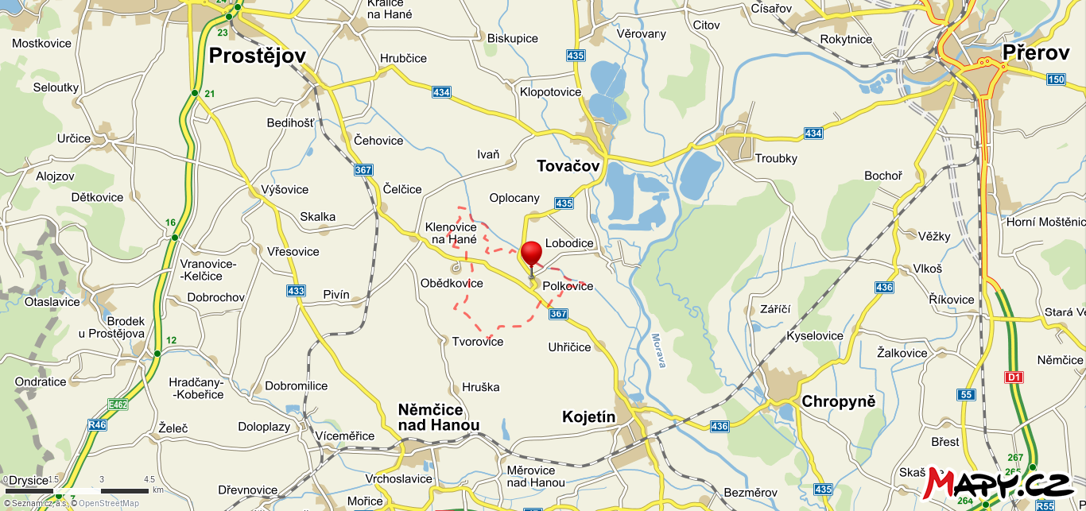
Obrázek 3. Mapa polohy Polkovic a okolí (mapy.cz, 2015)

5.2 Hiporehabilitační činnost

Hiporehabilitační činnost v Hanáckém dvoře v Polkovicích byla zahájena v roce 2010 pod vedením vyhlášené fyzioterapeutky Ing. Bc. Vandy Caskové, která je vedoucí terapeutkou občanského sdružení Epona, vedoucí kurzů hipoterapie v ČR a je předsedkyní hipoterapie při české hiporehabilitační společnosti.
6. května 2013 začala být hiporehabilitace pod vedením fyzioterapeutky Bc. Pavly Zemanové, která má dlouholeté zkušenosti s rehabilitací jak ze soukromé praxe, tak z nemocnice. Má s koňmi dlouhodobé zkušenosti a absolvovala speciální přípravu pro odborné pracovníky v hiporehabilitaci.
Od roku 2013 se Hanácký dvůr Polkovice stal členem České hiporehabiliatční společnosti (Obrázek 4). Jejich cílem je prosazovat a udržovat odbornost provádění hiporehabilitace, školení pracovníků, zajišťovat vydávání odborné literatury, sloužit jako informační databáze a zprostředkovat kontakt mezi jednotlivci, pomáhat při zakládání hiporehabilitačních středisek a při výměně zkušeností mezi centry již fungujícími. ČHS navazuje a udržuje kontakt s příslušnými odbornými organizacemi v Čechách i na mezinárodní úrovni a rozvíjí kontakty se společnostmi podobného zaměření.
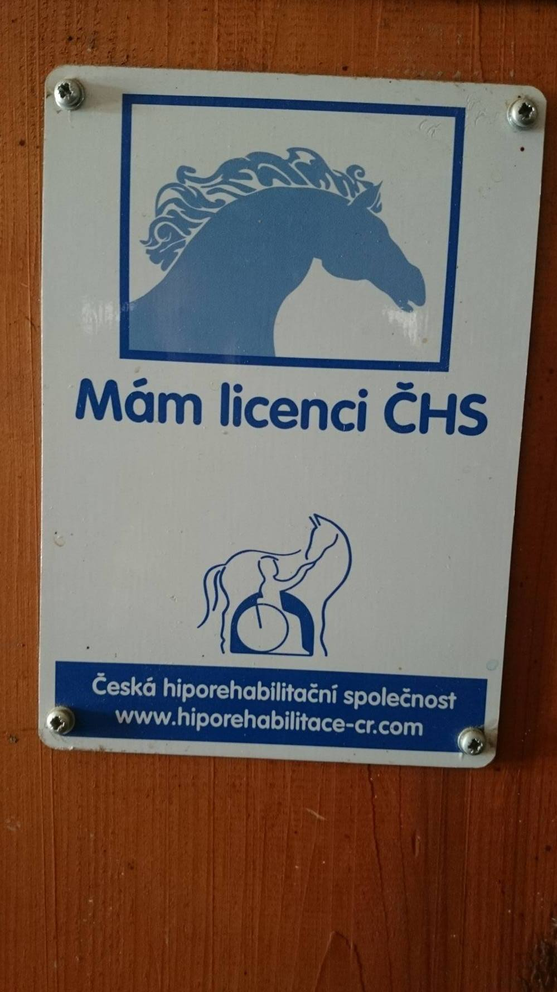
Obrázek 4. Průkaz licence od ČHS na boxe Norise
V roce 2014 hipoterapie v Polkovicích probíhala vždy v pondělí od 15.40 hod do 18.00 hod. Každý klient má rezervaci na určitý čas. V roce 2014 byl jarní cyklus zahájen už 7. dubna. V červenci roku 2014 složil jeden z koní, Noris, využívaný na terapii, specializační zkoušku, díky které u České hiporehabilitační společnost udělila licenci pro zařazení do hiporehabilitace (hipoterapie a aktivit s využitím koně (Obrázek 5). Podzimní cyklus hipoterapie byl zahájen v pondělí 8. 9. 2014. Hipoterapie probíhala v pondělí, středu a pátek.
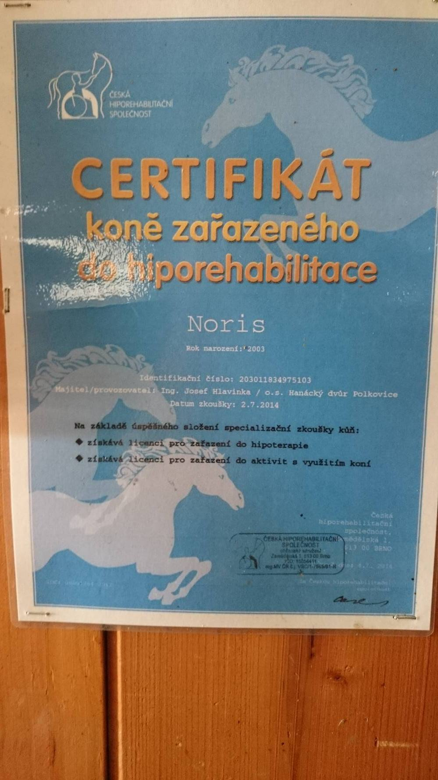
Obrázek 5. Certifikát o licenci Norise k hiporehabilitaci
Noris složil zkoušku, která má za úkol prověřit vlastnosti, získané dovednosti koně a vhodnost pro využití k terapii, které jsou potřebné k provádění hiporehabilitace. Zkouška se zaměřuje na to, jaké má kůň charakterové vlastnosti a na jeho míru ochoty spolupracovat. Také je rozhodujícím faktorem mechanika pohybu koně, práce hřbetu, stavba těla a postoj koně. Licence, kterou kůň získá je vázána na žadatele, to znamená, že pokud bude koni změněn majitel či změní působiště tak se licence stává neplatnou a je nutné požádat o přezkoušení.

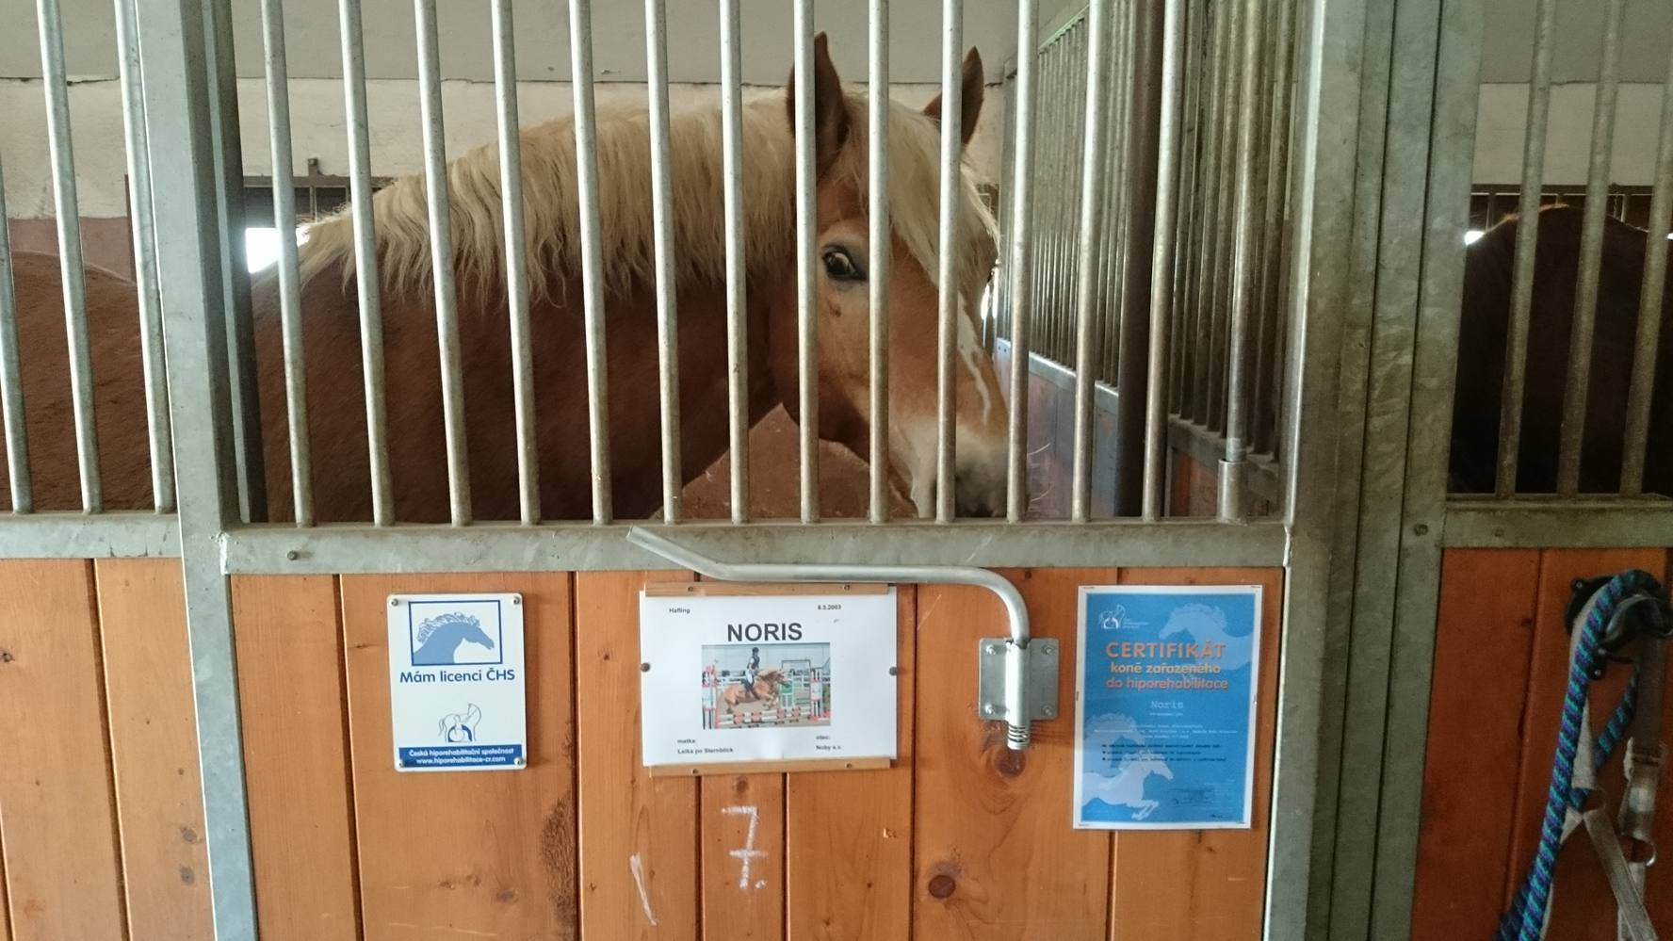
Obrázek 6. Noris ve vnitřní stáji
Noris je línější povahy, ale vyrovnaný. Koně využívaní pro hipoterapii musejí mít každodenní péči a výcvik. Hipoterapie je pro koně velmi psychicky náročná, za jeden den může na jednom koni hipoterapii absolvovat maximálně pět klientů. Kromě Norise je v Polkovicích k dispozici ještě jeden kůň, který je v přípravě na speciální zkoušky. Oba koně jsou plemene hafling.
Nela je druhým koněm, který je využívaný na hipoterapii a licenci od ČHS získala v listopadu 2015. Měla horší hodnocení za stavbu těla, ale za charakter dostala nejvyšší ohodnocení.
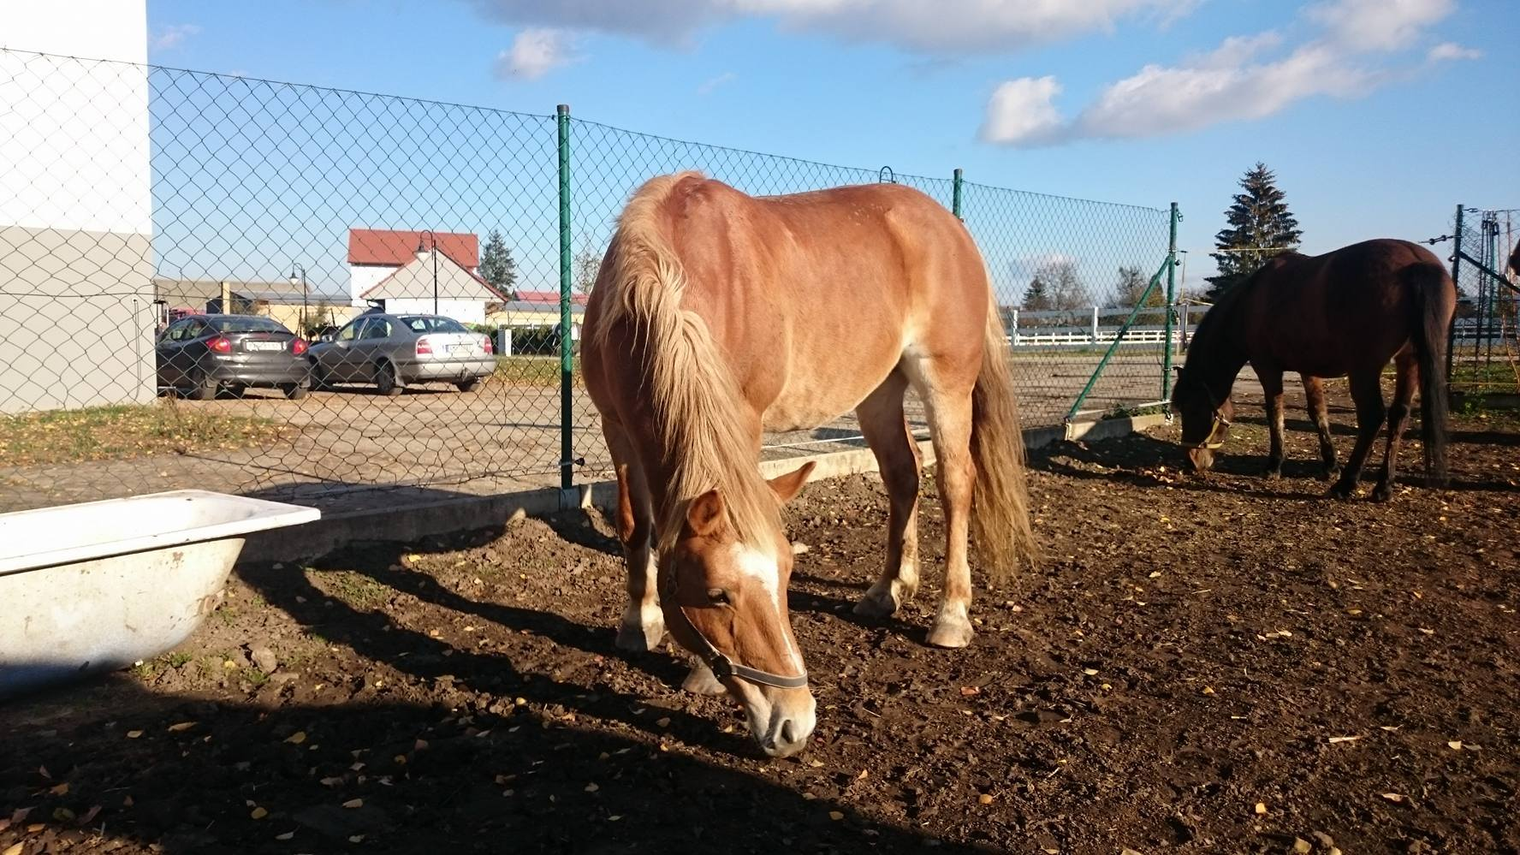
Obrázek 7. Nela ve výběhu
V roce 2015 byl jarní cyklus zahájen ve středu 1. dubna a poslední hipoterapie se konala v pátek 26. 6. 2015. Na základě splněných náročných požadavků udělila Česká hiporehabilitační společnost Polkovicím status Střediska doporučeného k hiporehabilitaci. Více o této kategorizaci bude v následující podkapitole. Profil hiporehabilitace v Polkovicích je k nalezení na webových stránkách ČHS. Podzimní cyklus byl zahájen 2. 9. 2015 a probíhá do konce října ve středy a pátky.
K přijetí do programu hiporehabilitace je nutný originál „Vyjádření odborného lékaře“ na formuláři Hanáckého dvora, o. s. a vyplněnou závaznou přihláškou k hiporehabilitaci. Tyto dokumenty jsou k dispozici u Mgr. Martiny Hlavinkové.

5.3 Kategorizace členských středisek

Kategorizace má stanovovat úroveň kvality hiporehabilitace, která je poskytována ve členských střediscích ČHS. Tento systém umožňuje klientům, pacientům nebo zájemcům o hiporehabilitaci si vybrat poskytovatele hiporehabilitace, který splňuje odborné a kvalitní provádění hiporehabilitace. Střediska jsou rozdělena do 4 kategorií, v každé kategorii jsou seřazena abecedně dle své působnosti v krajích. Střediska mají svá loga (Obrázek 8, 9, 10 a 11).

4 kategorie členských středisek:
- Středisko praktické výuky – koně využívaní k hiporehabilitaci mají licenci České hiporehabilitační společnosti nebo jsou registrováni jako koně pro parajezdectví.
- Středisko doporučené hiporehabilitace – platí u jako výše uvedené kategorie, nutná licence koní či registrace k parajezdectví a terapeuti i instruktoři musí mít minimálně 5 let praxe v oboru.
- Registrované středisko – koně využívaní k hiporehabilitaci nemají licenci ČHS ani nejsou registrovaní pro parajezdectví, ale instruktoři a terapeuti musejí mít požadované vzdělání.
- Přidružené středisko – středisko pracuje s jinými zvířaty než koňmi, instruktoři a terapeuti nemají požadovanou kvalifikaci a nesplňují odborné požadavky
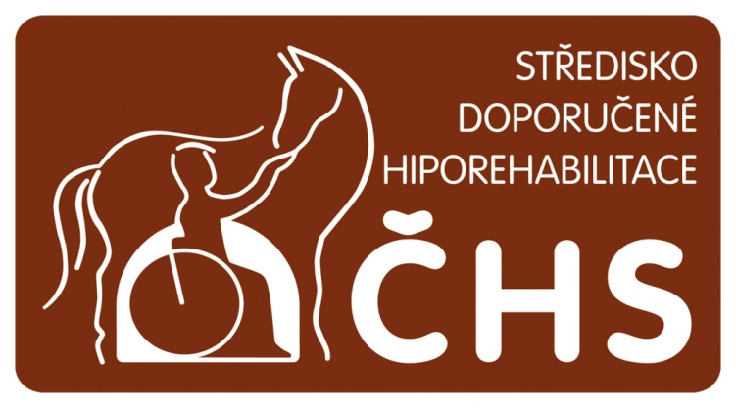
Obrázek 8. Logo 1.kategorie Obrázek 9. Logo 2.kategorie
(hiporehabilitace-cr.com, 2015) (hiporehabilitace-cr.com, 2015)

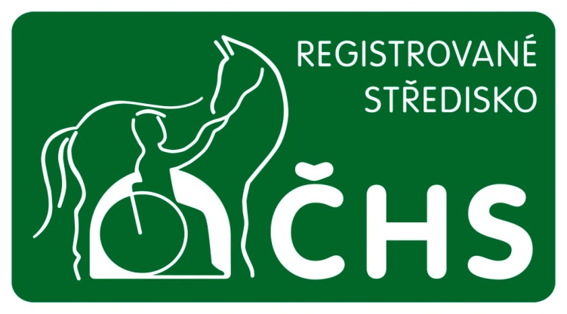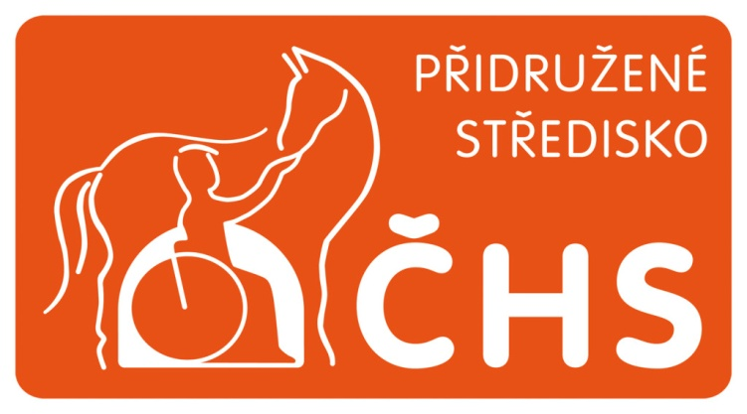
Obrázek 10. Logo 3. kategorie Obrázek 11. Logo 4. kategorie
(hiporehabilitace-cr.com, 2015) (hiporehabilitace-cr.com, 2015

Tabulka 1. Kategorizace členských středisek ČHS
Podmínky 1. kategorie střediska praktické výuky | Co chybí Hanáckému dvoru k dosažení 1. kategorie
- Všichni koně využívaní na hiporehabilitaci mají licenci ČHS nebo jsou registrovaní jako koně pro parajezdectví. | - Vybudování bezbariérového zařízení
- Instruktoři a terapeuti mají požadované vzdělání a 5 let praxe.
- Bezbariérové zázemí

5.4 Areál

Po celém areálu je vybudována panelová cesta, po které je umožněn přístup ke všem budovám, hale i jízdárně. V areálu je dostatek místa pro parkování aut klientů.
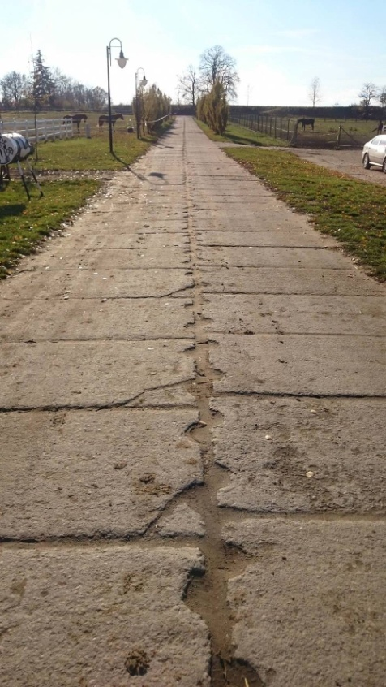
Obrázek 12. Příjezdová cesta do Hanáckého dvora

Tabulka 2. Cesty v Hanáckém dvoře
Současný stav | Návrh optimalizace | Přínos optimalizace
- Panelová cesta vede po celém areálu. | - Vybudování nové asfaltové cesty. | - Pozitivem by byl rovnější povrch a estetický vzhled.

V areálu se nachází jezdecká hala, která je využívaná pro hiporehabilitaci při nepříznivém počasí. Halu využívají také členové klubu, majitelé koní, kteří zde mají koně ustájené nebo si halu může kdokoliv pronajmout za 200 Kč/hod . V hale je pískový povrch stejně jako na jízdárně, rampa pro nasedaní a sesedání při hipoterapii a je zde skokový materiál, který slouží pro koně a jezdce, kteří se věnují parkurovému ježdění. K hale vede panelová cesta, po které je možné přijet autem až ke vchodu (Obrázek 13).
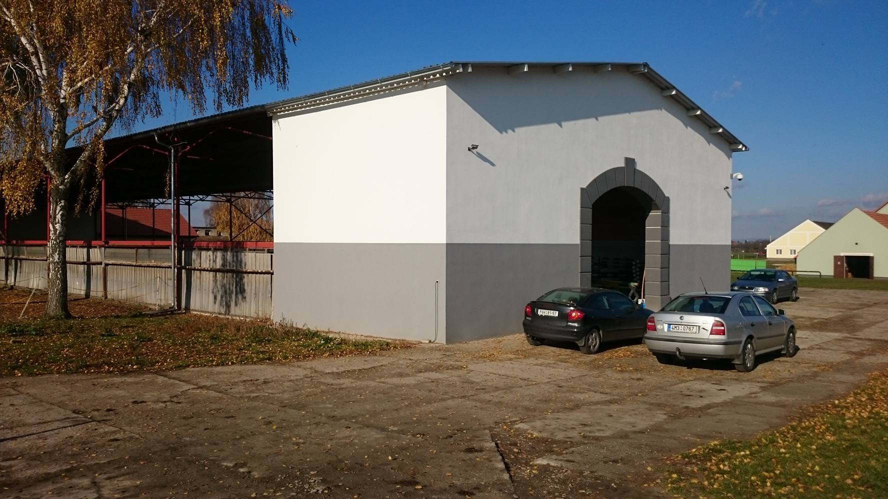
Obrázek 13. Hala v Polkovicích – pohled zvenku
Hala je 50 metrů dlouhá a 16 metrů široká, boční stěny haly nejsou zakryty (Obrázek 14). Zakrytí bočních stěn by bylo výhodné při horších povětrnostních podmínkách, silném dešti či sněhu.
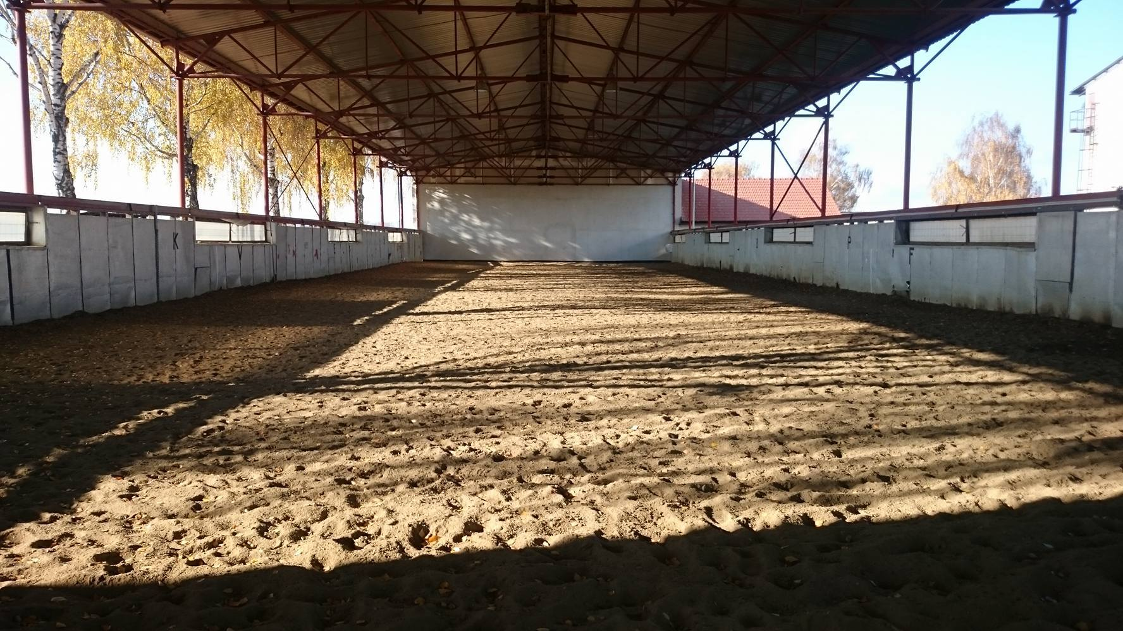
Obrázek 14. Hala – pohled zevnitř
Výběr povrchu, na kterém se koně pohybují, ať už v kryté nebo na otevřené jízdárně, je velmi důležitý. Příliš tvrdý povrch zatěžuje klouby koní, naopak příliš měkký a hluboký namáhá šlachy a vazy koní. Písek, který není příliš hluboký nebo netvoří tvrdý povrch je ideální možností i díky tomu, že na něm kůň neuklouzne, jak se to může stát na travnatém povrchu. Do haly by mohlo být doinstalováno i osvětlení, díky kterému by bylo možné halu využívat i v pozdějších hodinách.

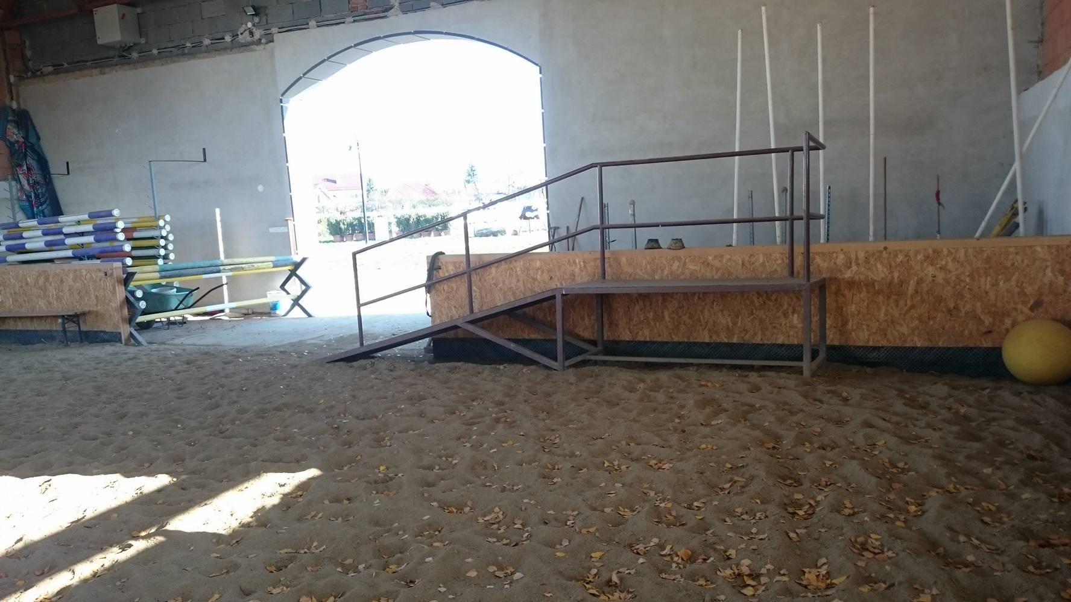
Obrázek 15. Rampa pro hipoterapii v kryté hale

Tabulka 3. Analýza ergonomických opatření v hale
Současný stav | Návrh optimalizace | Přínos optimalizace
- možnost příjezdu autem až ke vchodu haly | - instalace osvětlení | - osvětlení – možnost využití haly i za šera či v pozdějších hodinách
- pískový povrch | - výměna písku | - výměna písku – za písek, který je šetrnější a vhodnější pro pohybový aparát koně
- skokový materiál | - zakrytí bočních stran haly | - zakrytí bočních stran haly – možnost použití haly i při silném větru či dešti
- rampa pro hipoterapii

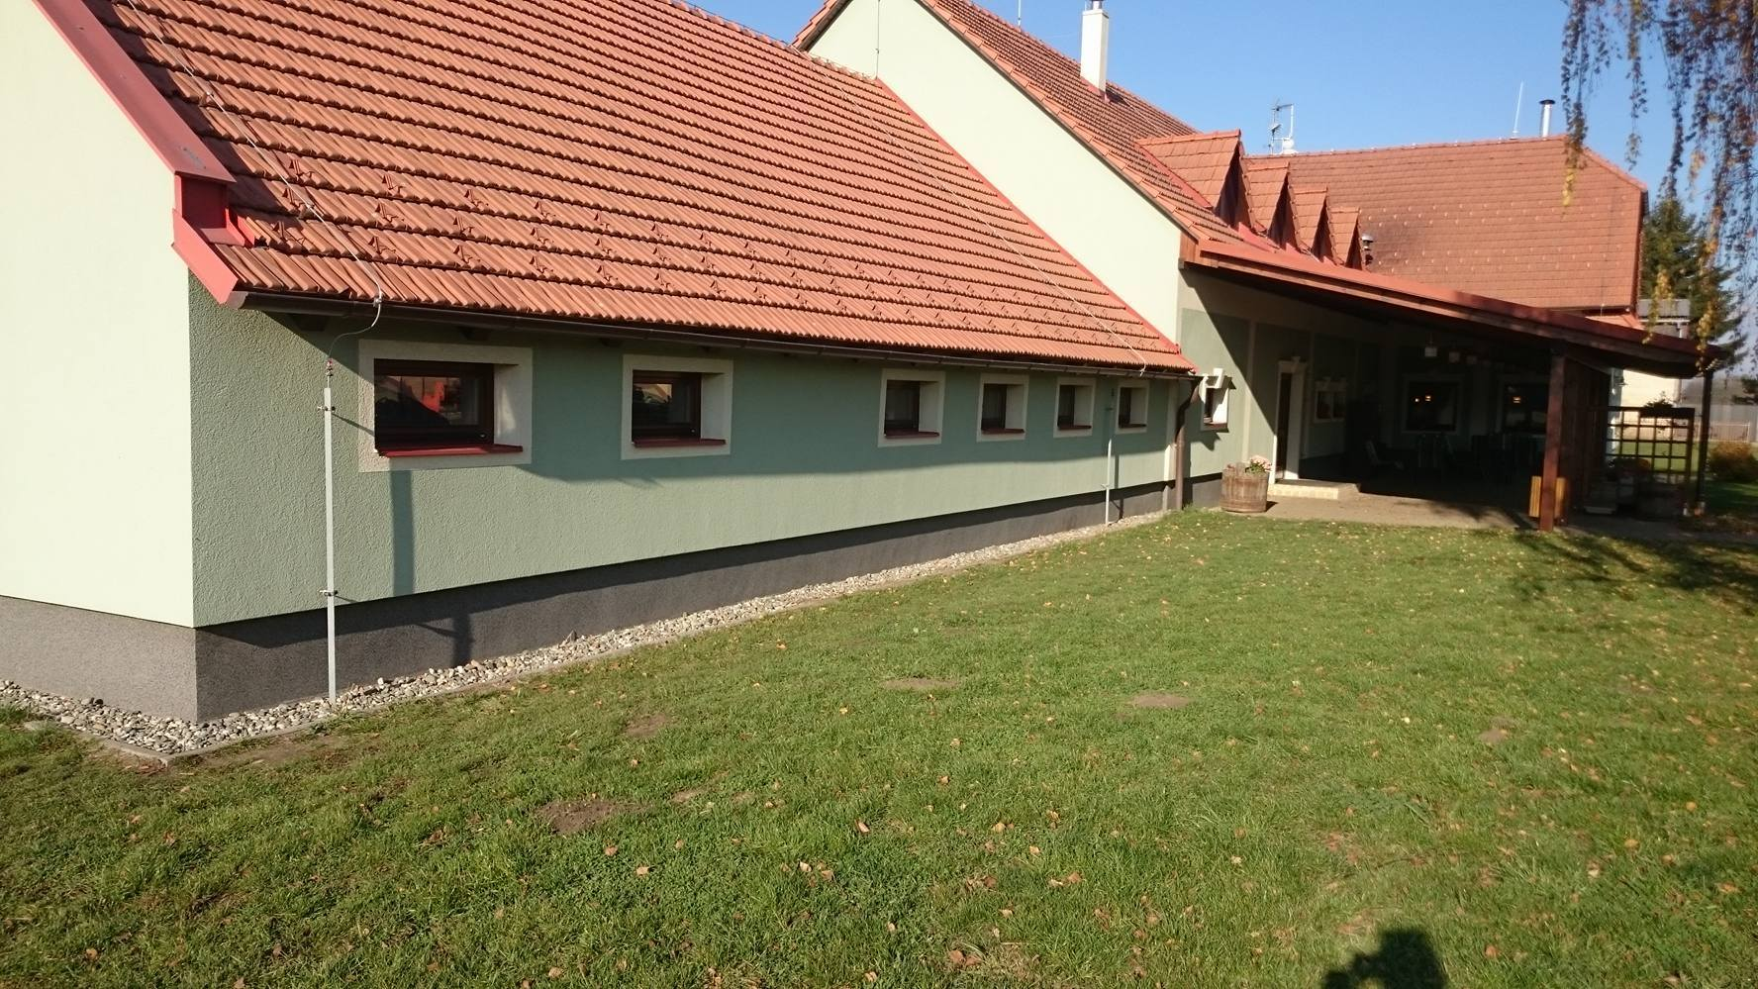
Obrázek 16. Vnitřní stáje s restaurací

Vnitřní stáje jsou spojeny s restaurací a venkovní stáje se nachází naproti. Ve vnitřních stájích je 8 boxů a ve venkovních stájích je 12 boxů. Boxy jsou prostorné, pokryty gumovými rohožemi pro bezpečnost a komfort koní. Ve stájích je dobré osvětlení, mycí box, větrání a v blízkosti boxů sedlovna, ve které je systematický pořádek.
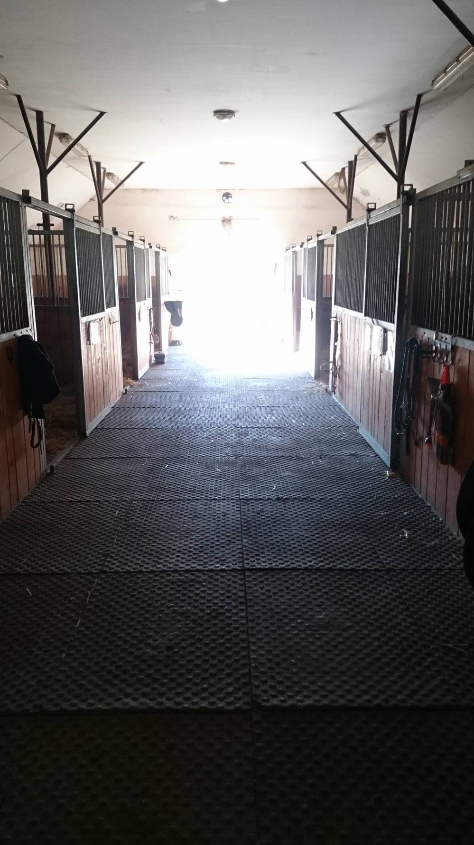
Obrázek 17. Vnitřní stáje
Nově se budují nové vnitřní boxy pro 10 koní, které ještě nejsou dokončené (Obrázek 18). Ještě zde není dokončená podlaha, na kterou budou položeny gumové rohože, které chrání nohy koní a šetří jejich klouby. Boxy pro koně jsou prostorné a bezpečné, postaveny z kvalitních materiálů. V blízkosti boxů je prostor pro seno a slámu, takže i pro ošetřovatele bude krmení a podestýlání rychlejší a snadnější. Je tu i prostor pro vybudování mycího boxu, což by opět přispělo ke komfortu a čistotě koní.

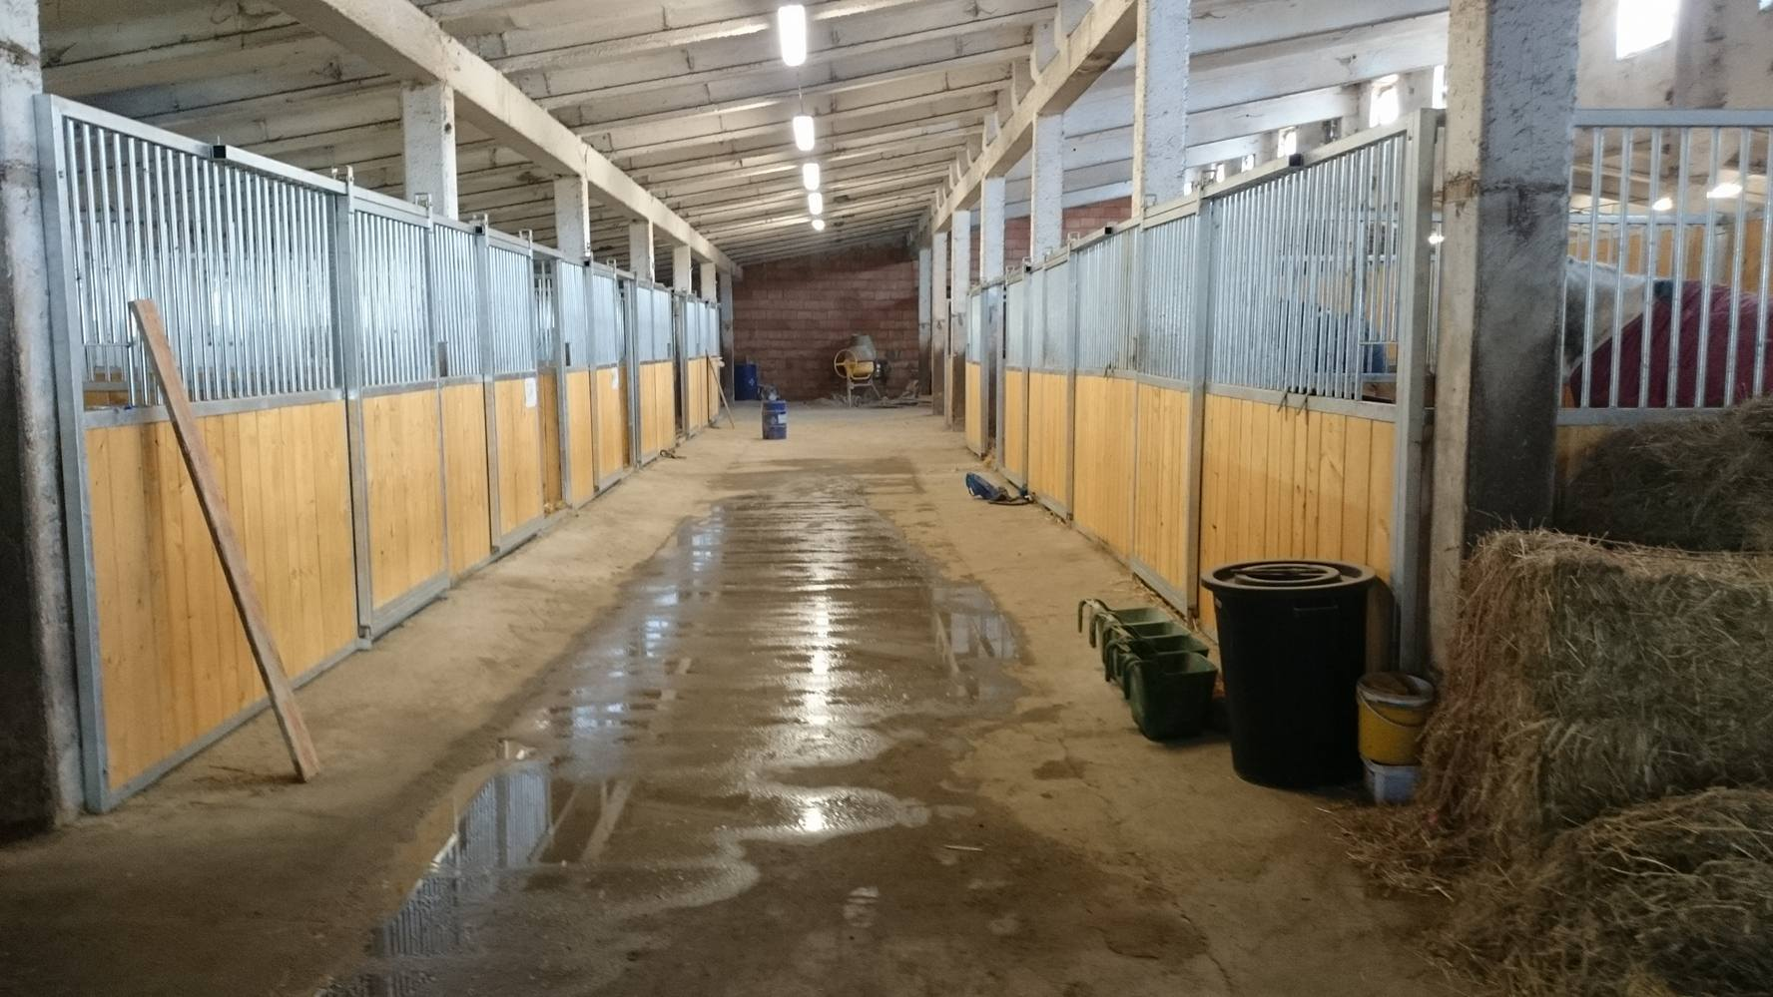
Obrázek 18. Nově budované vnitřní stáje

Venkovní stáje jsou velmi vzdušné, prostorné a bezpečné. Sedlovna je v blízkosti stájí a prostor pro koupání koní také. Sláma a seno pro krmení a podestýlání je také v blízkosti naproti stájím.
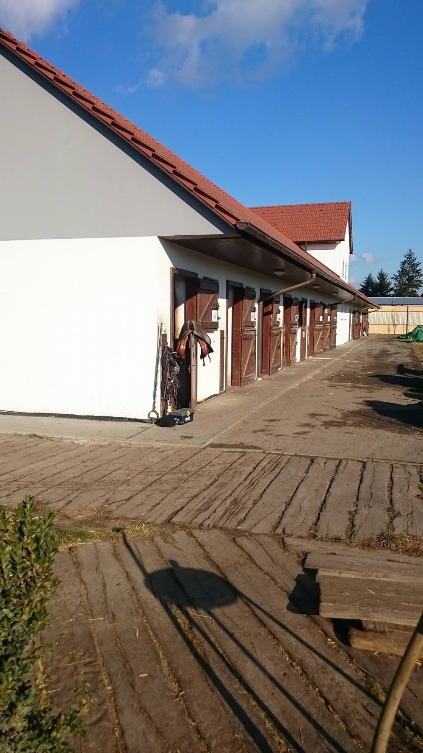
Obrázek 19. Venkovní stáje
Tabulka 4. Analýza stájí
Současný stav | Návrh optimalizace | Přínos optimalizace
- velký počet boxů | - vybudování mycího boxu pro koně | - pro lepší udržení čistoty koní
- bezpečné, prostorné a kvalitně postavené stáje | - položení gumových rohoží na podlahu | - pro bezpečnost koní
- ve stájích je dobré osvětlení, vzdušné prostředí a udržována čistota a pořádek

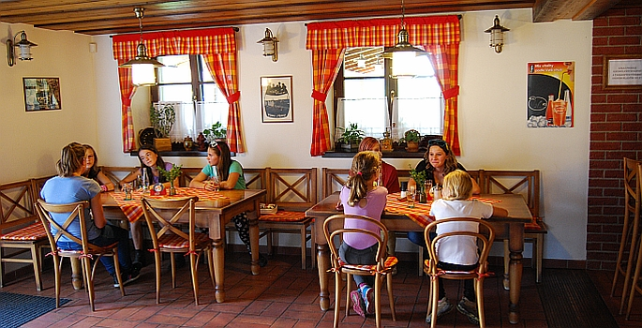
Obrázek 20. Restaurace uvnitř (hanackydvur.cz, 2015)

Restaurace se nachází v přízemí a v prvním patře je ubytování a prostory pro pořádání oslav a večírků. Restaurace je nekuřácká s líbivým interiérem a možností venkovního posezení.

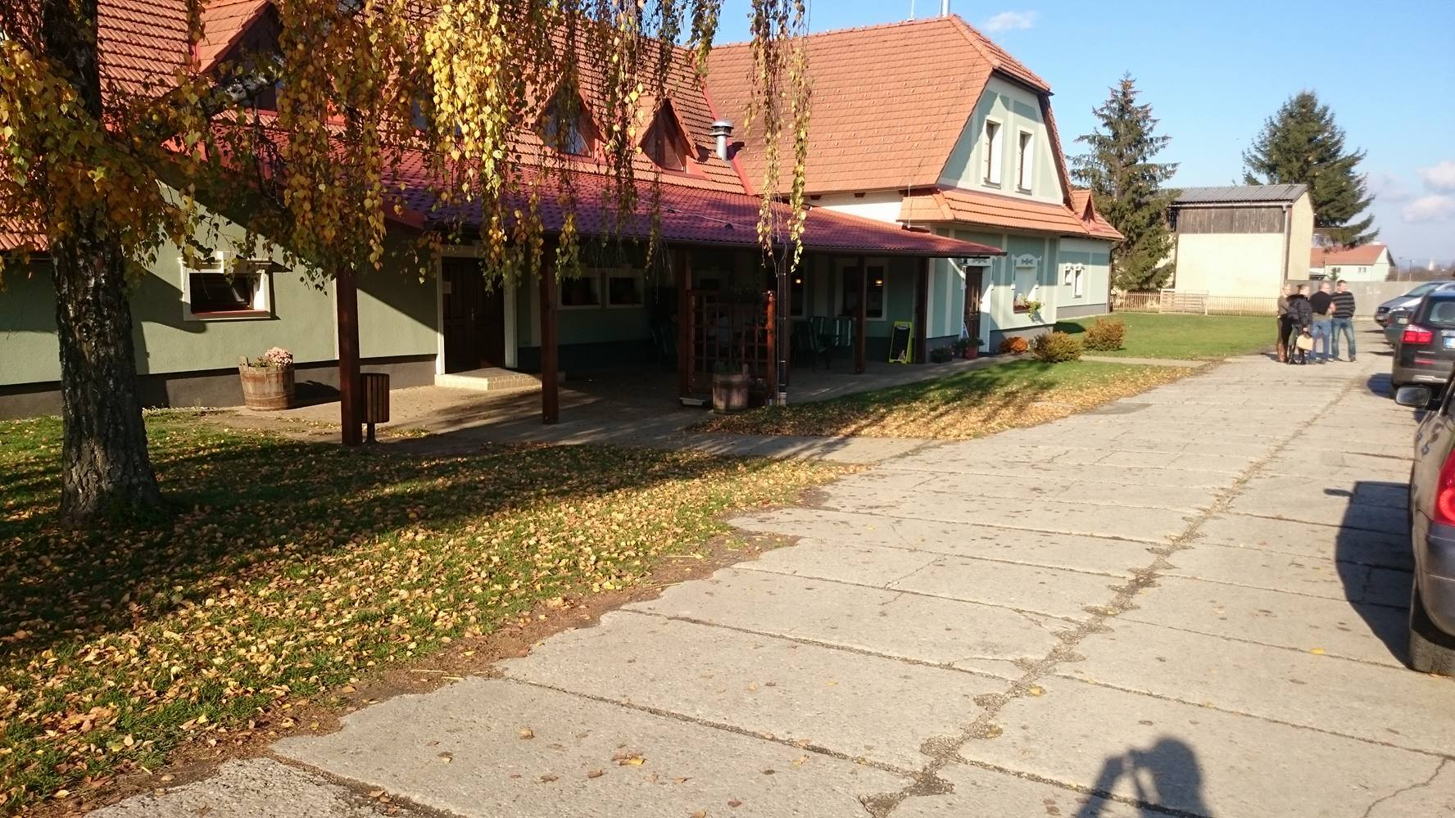
Obrázek 21. Restaurace s posezením.
Všechny pokoje jsou stylové a vybavené vlastní koupelnou, WC, sprchovým koutem, televizí a kabelovým připojením. Všechny prostory restaurace a penzionu jsou pokryty bezdrátovou WiFi sítí. Naproti restaurace se nachází dětské hřiště, kde si mohou děti pod dozorem rodičů hrát (Obrázek 21).

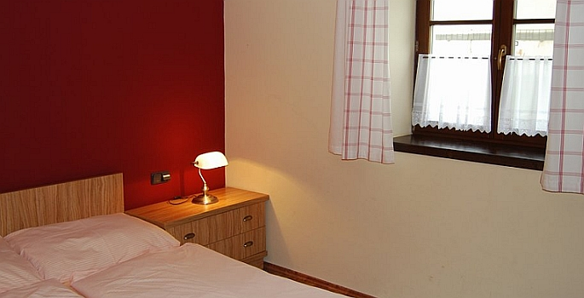
Obrázek 22. Pokoj (hanackydvur.cz, 2015)
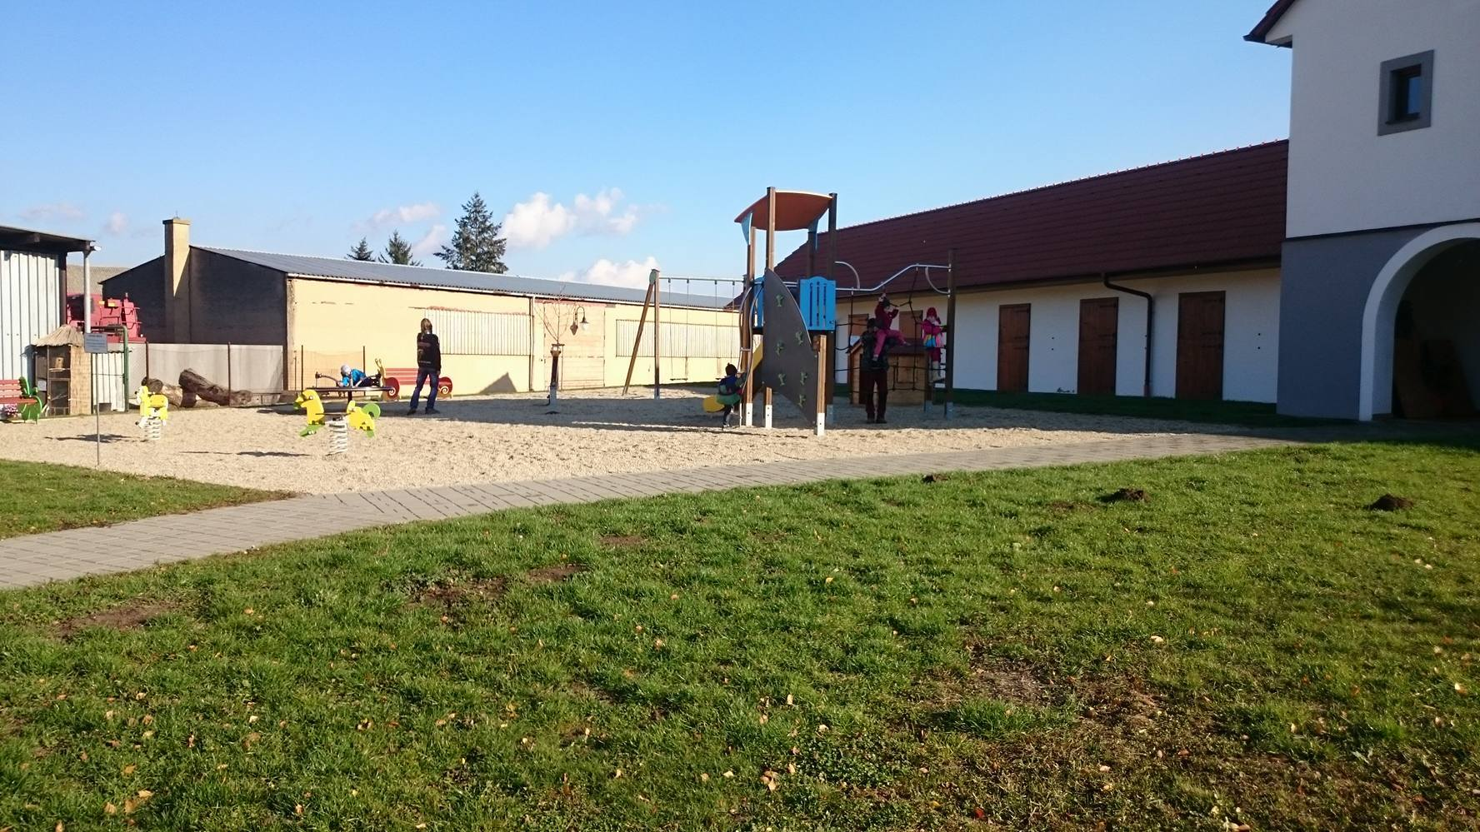
Obrázek 23. Dětské hřiště

Tabulka 5. Analýza restaurace a ubytování
Současný stav | Návrh optimalizace | Přínos optimalizace
- stylová a dobře vybavená restaurace s penzionem | - vybudování bezbariérového přístupu pro penzion | - rozšířené možnosti pro klienty hipoterapie
- bezbariérový přístup do restaurace a dalších prostor |  | - klienti na invalidním vozíku by měli přístup do prostor budov restaurace, penzionu a sociálního zařízení
- dětské hřiště

Písková jízdárna o rozměrech 50 x 70 m je využívána taktéž pro členy klubu, pony a baby školičkou, dětským jezdeckým táborem, zájemci o ježdění a samozřejmě je k dispozici pro majitele koní, kteří jsou ustájení v areálu. V rámci hipoterapie se jízdárna nevyužívá. Stejně jako halu je možné pískovou venkovní jízdárnu pronajmout za 100 Kč/hod. Na pískové jízdárně se od jara do podzimu pořádají různé jezdecké akce.
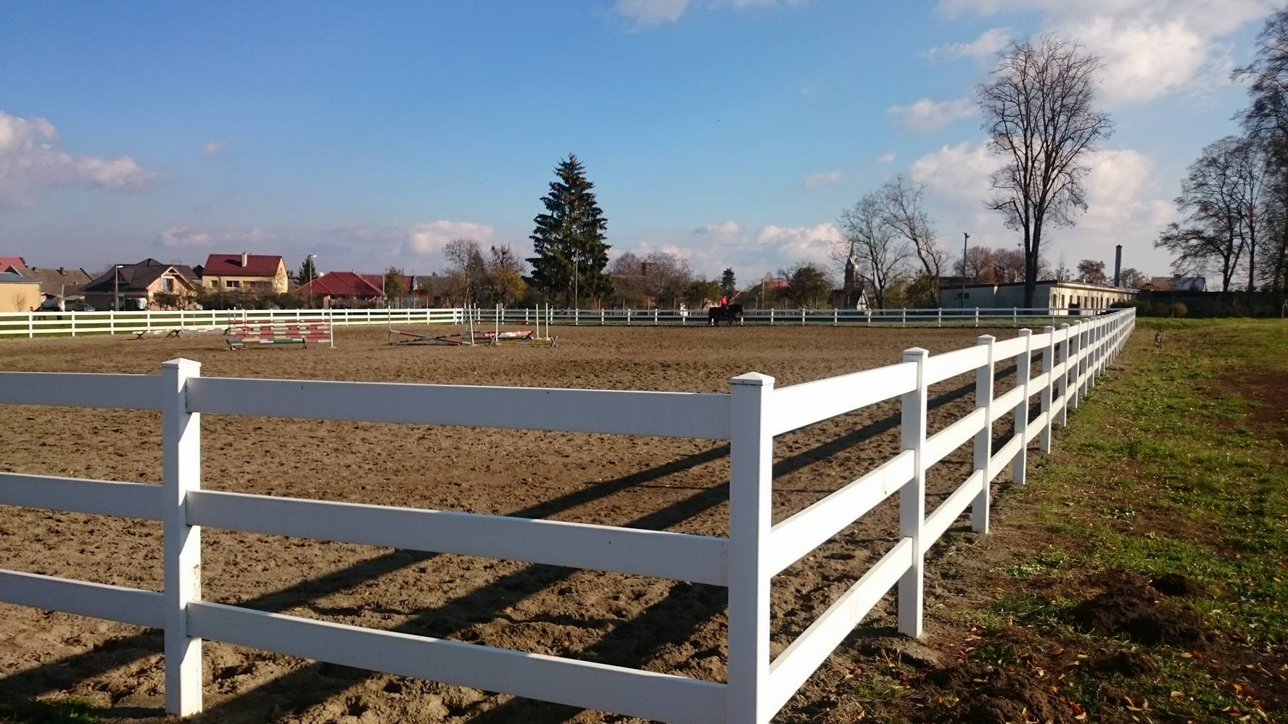
Obrázek 24. Písková jízdárna.
Tabulka 6. Analýza jízdárny
Současný stav | Návrh optimalizace | Přínos optimalizace
- kvalitně a bezpečně ohraničený obvod jízdárny | - instalace osvětlení | - díky osvětlení možnost využívání jízdárny za pozdějších hodin
- dobrý pískový povrch | - přidání laviček | - pro více míst k sezení pro klienty
- skokový materiál

- dostatečná velikost jizdárny

Výběhy pro koně jsou nezbytnou součástí areálu, kde koně tráví většinu času přes den, pokud nejsou zrovna využívání. V areálu se nachází 9 ohrad. Ohrady jsou ohraničeny elektrickým ohradníkem, pouze jedna největší ohrada je ohraničena kombinací plotu a dřevěného hrazení. Ve výbězích jsou přístřešky pro koně, které je chrání před nepřízní počasí. Do ohrad kde není dostatek trávy, by mohla být vysazena nová tráva nebo přidány balíky sena.
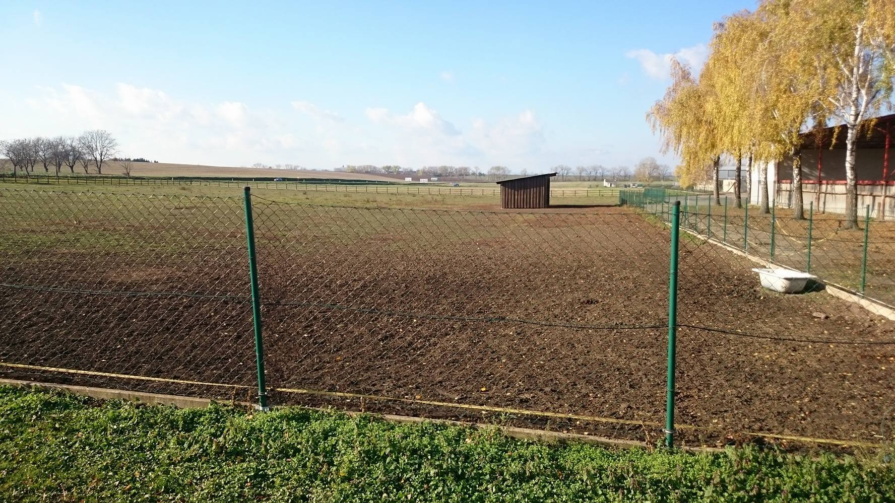
Obrázek 25. Největší výběh pro koně v areálu
Tabulka 7. Analýza stavu ohrad
Současný stav | Návrh optimalizace | Přínos optimalizace
- velký počet ohrad | - vysazení nové trávy | - zlepšení podmínek pro koně
- prostorné ohrady, dobře zabezpečené | - přidání sena do výběhů
- přístřešky pro koně při nepřízni počasí

- voda pro koně v ohradách

5.5 Klienti v Hanáckém dvoře v Polkovicích

V Hanáckém dvoře v Polkovicích jsou klienti nejčastěji s dětskou mozkovou obrnou, s autismem, epilepsií, Downovým syndromem a s centrálně koordinačními poruchami. Na hipoterapii do Polkovic dochází zhruba 20 klientů ve středeční termíny a zhruba 25 klientů v páteční. Kolem deseti klientů z ústavu se po pěti střídá. Pro děti do tří let probíhá hipoterapie s Vojtovou metodou.
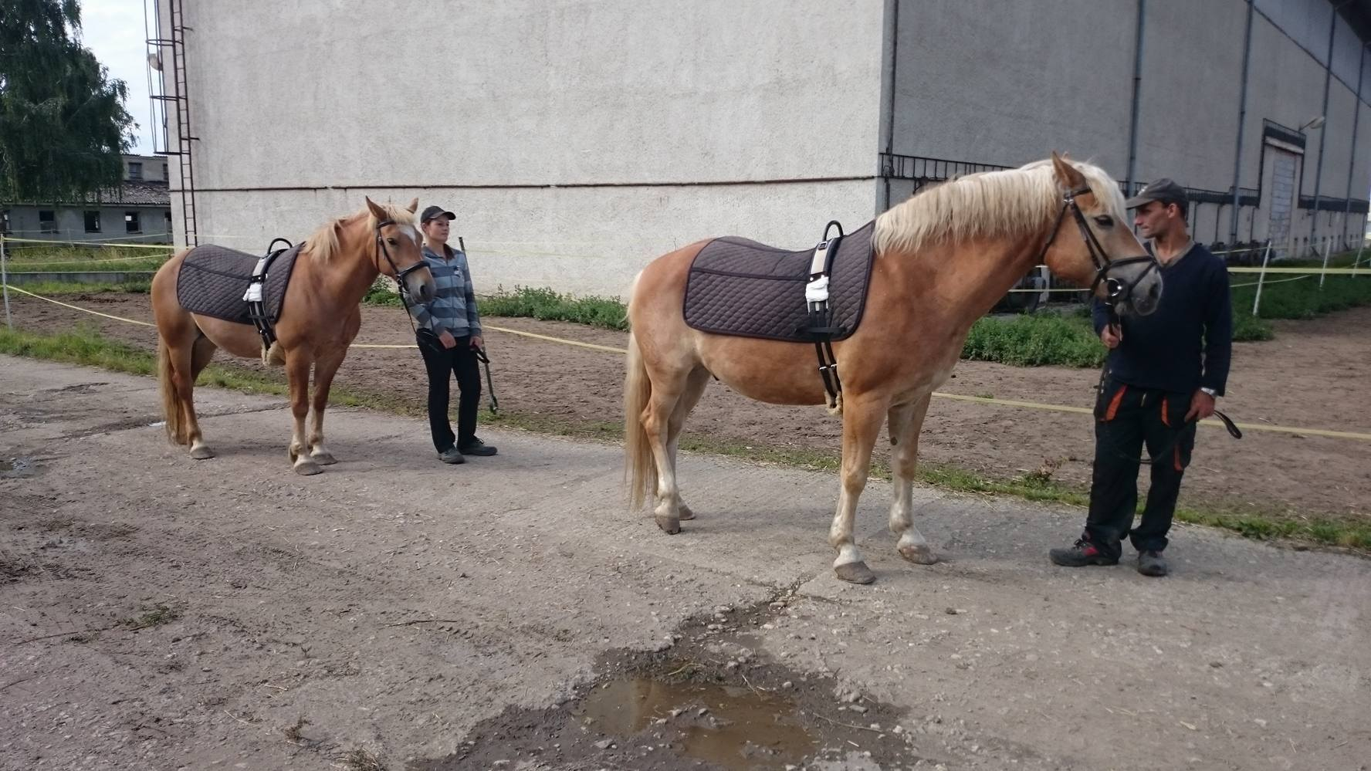
Obrázek 26. Oba licencovaní koně připraveni na hipoterapii

5.6 Průběh terapie

Hipoterapeutická jednotka v Polkovicích probíhá většinou se dvěma koňmi po dvaceti minutách, tak dlouhá je trasa, která vede po areálu Hanáckého dvora. Určená trasa je po pevném a rovném povrchu. Koně na sobě mají dečky s madli, madla jsou dvou úchopová nebo jedno úchopová (pro klienty se spasmou). Koně jsou ošetřeni repelenty proti hmyzu nebo na sobě mají síťové deky, které také zabraňují hmyzu, aby koně obtěžovaly. Je to důležité z toho důvodu, že kůň může dělat nežádoucí pohyby kvůli hmyzu, které jsou při nejmenším nežádoucí pro hipoterapii. Terapie začíná tím, že klient je na rampě, která slouží k nasedaní a sesedání. Když je klient vysazen na koně, poté chvíli stojí, aby si klient popřípadě koně pohladil či zorientoval se. Koně vede hipolog, přítomen může být i rodič klienta, fyzioterapeut vždy přidržuje klienta. Helmy jsou samozřejmě nutné, je možné používat i cyklistické, pouze s písemným souhlasem rodičů je možná hipoterapie bez helmy, pokud tak doporučí fyzioterapeut. Sesednutí opět u rampy a na závěr pohlazení koně klientem. Veškerý personál měl velmi příjemný a pozitivní přístup ke klientům a k celému průběhu hipoterapie.
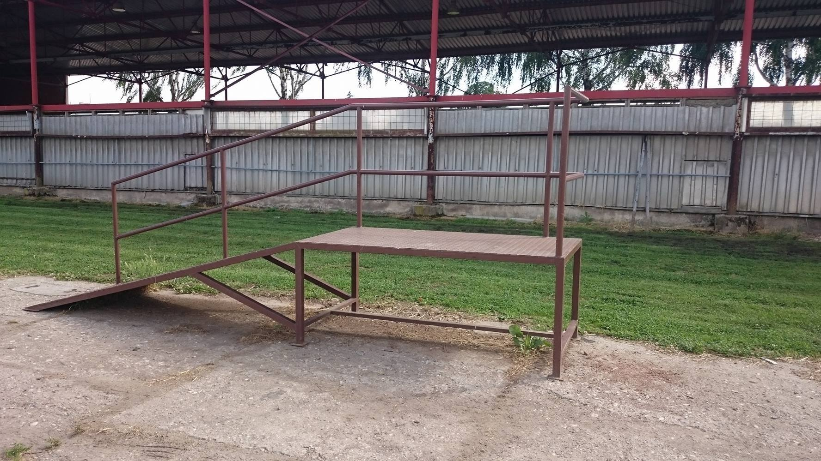
Obrázek 27. Rampa venku
Co se týče vybavení pro hipoterapii, jsou Polkovice velmi dobře vybaveny. K dispozici mají uzdečky pro koně, madla dvoúchopová, ale také jednoúchopová, která jsou pro klienty se spasmou. Madel se mohou klienti při terapii přidržovat. Dečky pod madla, na kterých klienti sedí, jsou dostatečně velké. V letních měsících jsou k dispozici síťové deky, které chrání koně před hmyzem a také repelenty pro aplikaci na místa, kde síťové deky už nezasahují. K dispozici je několik velikostí bezpečnostních helem.

Tabulka 8. Analýza vybavení pro hipoterapii
Současné možnosti a vybavení | Návrh optimalizace | Přínos optimalizace
- madla (jedno úchopové, dvou úchopové) | - Veškeré vybavení pro hipoterapii v Hanáckém dvoře mají.
- dečky pod madla
- dvě rampy
- síťové deky a repelenty
- bezpečnostní helmy
- jistící opasky

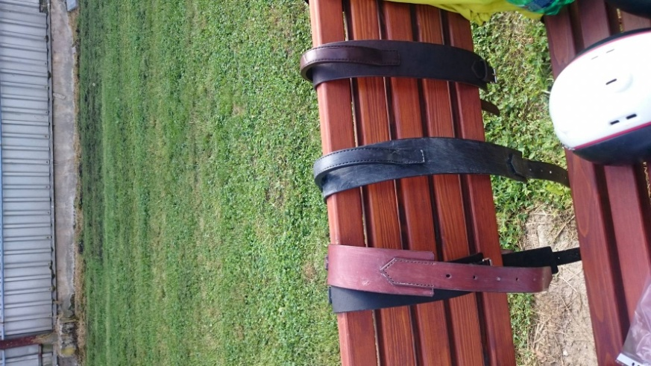
Obrázek 28. Jistící opasky pro klienty
Využívány jsou i jistící opasky, které mají klienti kolem pasu pro větší bezpečnost a kontrolu klienta (Obrázek 28). Fyziotreapeut si tak klienta přidržuje a polohuje podle potřeby. Je několik velikostí těchto pásku a nechali si je na zakázku ušít.
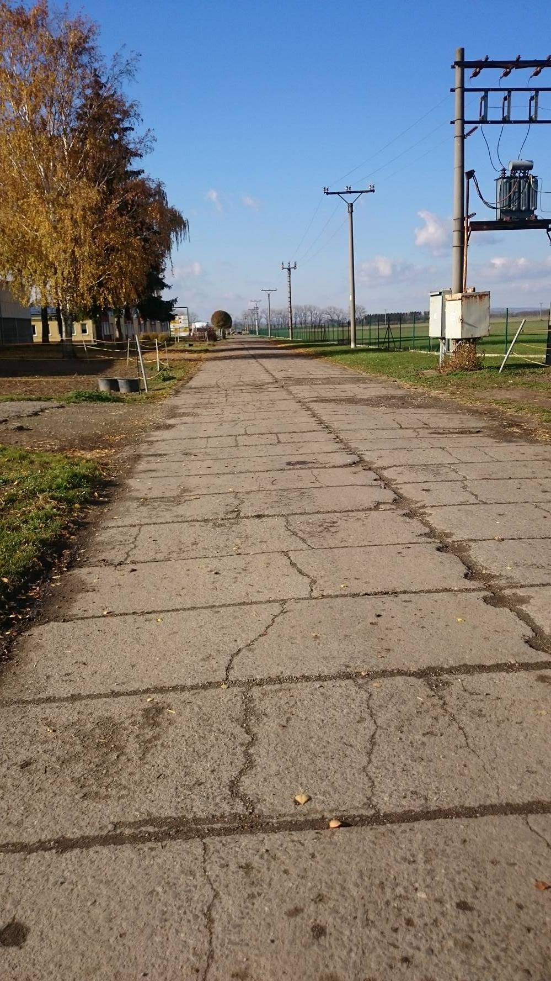
Obrázek 29. Panelová cesta, po které je hipoterapie prováděna

5.7 Finance
Hiporehabilitaci zatím nehradí zdravotní pojišťovna. Jedna hipoterapeutická jednotka, která trvá 20 minut, klient hradí 100 Kč. Náklady na hipoterapii jsou ale vysoké. Mezi náklady je nutné zahrnout ustájení a krmení pro koně, mzda pro fyzioterapeuta a hipologa, služby kováře a veterináře. Placení nákladů je zajišťováno s vlastních nákladů, grantů a finančních prostředků.
Provoz hipoterapie je pro Hanácký dvůr ztrátová. Zvýhodněná cena, kterou klienti za prováděnou hipoterapii platí je závislá na příspěvcích a finančních darech.
Tabulka 9. Průměrné náklady na provoz hipoterapie
Ustájení koně | 3 500 Kč/ měsíc
Mzda fyzioterapeuta | 6 000 Kč/ měsíc
Mzda hipologa | 6 000 Kč/ měsíc
Služby veterináře | 6 000 Kč/ rok
Služby podkováře | 3 500 Kč/ rok

6 ZÁVĚR

Hlavním cílem této bakalářské práce bylo zhodnotit ergonomické opatření v oblasti hipoterapie a následně navrhnout optimalizaci v areálu Hanáckého dvora v Polkovicích.
Byla analyzována venkovní a krytá jízdárna, venkovní a vnitřní stáje, ohrady pro koně, restaurace s penzionem a vybavení pro hipoterapii. Z analýzy vyplývá, že ergonomická opatření jsou na velmi dobré úrovni pro klienty bez invalidního vozíku. Na základě toho jsem navrhla opatření, které se týká panelové cesty, která vede po areálu. Jedná se o návrh vybudování asfaltové cesty. Dalším opatřením je vybudování bezbariérového přístupu restaurace a penzionu, tím by se rozšířily služby pro klienty hipoterapie. Co se týká kryté jízdárny, navrhla jsem výměnu písku, pro větší komfort a bezpečnost koní. Dále zakrytí bočních stěn, z důvodu využitelnosti za nepřízně počasí a instalaci osvětlení pro využívání kryté jízdárny i za večerních hodin. Venkovní jízdárna má velmi dobrý povrch i bezpečné hrazení, co by se dalo doplnit je více laviček kolem jízdárny a osvětlení, opět pro využití i za večerních hodin. V nově budovaných stájích jsem navrhla vybudování mycího boxu, pro větší komfort a pokrytí podlahy gumovými rohožemi pro bezpečnost koní. Jinak jsou stáje velmi dobře vybavené a bezpečné. Vybudování bezbariérového přístupu by Polkovicím pomohlo k tomu, aby se staly střediskem praktické výuky. Středisko praktické výuky je nejvyšší kategorií kvality prováděné hipoterapie, kterou stanovila Česká hiporehabilitační společnost. Z pohledu vybavení mají Polkovice vše potřebné.
Posledním dílčím cílem bylo zhodnocení ekonomických možností hipoterapie v Polkovicích. Faktem je, že zdravotní pojišťovny klientům na terapii prozatím nepřispívají. Náklady na hipoterapii jsou poměrně vysoké. Náklady zahrnují ustájení koně, mzdu pro fyzioterapeuta, mzdu pro hipologa, služby podkováře a veterináře. Klienti hradí 100Kč za terapeutickou jednotku. Z toho vyplývá, že pro Hanácký dvůr v Polkovicích je hipoterapie ztrátová činnost, kterou provádí zejména z důvodů pomoci handicapovaným klientům a pozitivním výsledkům terapie.

7 SOUHRN

Hlavním cílem této bakalářské práce bylo zhodnotit ergonomické opatření v oblasti hipoterapie a následně navrhnout optimalizaci v areálu Hanáckého dvora v Polkovicích.
Po analýze venkovní a kryté jízdárny, venkovní a vnitřní stáje, ohrad pro koně, restaurace, penzionu a vybavení pro hipoterapii jsem navrhla optimalizaci panelové cesty, tento návrh obnáší vybudování asfaltové cesty. Vybudování bezbariérového přístupu je návrhem optimalizace pro restauraci s penzionem. V kryté jízdárně by byla vhodná výměna písku, zakrytí bočních stěn a instalace osvětlení. Kolem venkovní jízdárny by mohlo být více laviček a nainstalováno osvětlení. Stáje jsou velmi prostorné a kvalitně postavené, v nově budovaných stájích chybí prozatím mycí box a pokrytí podlahy gumovými rohožemi. Vybudování bezbariérového přístupu by pomohlo k tomu, aby se Hanácký dvůr v Polkovicích stal střediskem praktické výuky.
Analýza ekonomických možností ukázala, že náklady jako ustájení koně, mzdy pro fyzioterapeuta a hipologa, výdaje za podkováře a veterináře jsou příliš vysoké na to aby, klienti tyto náklady pokryly. Pojišťovny klientům nepřispívají a hipoterapie je pro střediska ztrátovou činností.

8 SUMMARY

Main goal of this bachelor thesis was to evaluate ergonomic measures in hipotherapy and based on this evaluation suggest optimization in the area of Hanácký dvůr in Polkovice.
After analyzing both outdoor and indoor horse riding facilities, outdoor and indoor horse stables, paddocks, restaurant, guesthouse and hipotherapy equipment, I suggested optimization of the panel road. This suggestion would involve replacing the standing one with an asphalt road. Building a non-barier entrance would be optimization I suggest for the restaurant and guesthouse section. I would recommend these changes, in the indoor horse riding facility: changing the sandy surface, building side walls up to the roof level and instalation of illumination. Also there could be more places to sit down around the outdoor riding facility aswell as illumination instaled. Horse stables are very spacious and well built. Those newly build hoever are lacking washing box and rubber matting used to soften the surface. Building a non-barier access would help to make Hanácký dvůr in Polkovice a center of practical education.
Analysis of economic possibilities showed, that expenses such as horse stabling, wage of physiotherapeutist and hippologist, expenses for farrier and veterinary are for the clients too high to pay. What more, insurance companies don't cover this type of therapy which makes hippotherapy a loss activity in terms of money.

9 REFERENČNÍ SEZNAM

Benetinová, J. (2000). Hippoterapia a jej vyznam v liečbe pacientov s následkami po kraniocerebrálnych poraneniach a po poraneniach miechy. Rehabitácia, 33(2), 99–105.
Bertoti, D., B. (1988). Effect of therapeutic horseback riding on posture in children with cerebral palsy. Physical therapy, 68(10), 1505–1512.
Bicknell, J. (1999). Průvodce ježděním. Vyškov: Sdružení pro pomoc zdravotně postiženým "PIAFA".

Čápová, E., Neumann, D. (2001). Dětský autismus na rozhraní. Psychiatrie pro praxi, 4, 154-156.
Česká hiporehabilitační společnost. (2012). Co je to hiporehabilitace. Retrieved 5. 6. 2015 from the World Wide Web: http://hiporehabilitace-cr.cz/index.php/sekce/1- kategorie/70-hipoterapie.
Dvořáková, T. (2009). Sborník přednášek 8. konference o hiporehabilitaci. Praha: Česká hiporehabilitační společnost.

Engel, B., T. (2001). Therapeutic riding 1 strategies for instruction(3rd ed.). Duraci: Barbara Engel therapy services.
Engel, B., T., Galloway, M., L. & Bull, M., P. (2003). The Horse, The Handicapped, and The riding Team In A Therapeutic Riding Program(3rd ed.). Duraci: Barbara Engel therapy services.
Gilbertová, S., & Matoušek, O. (2002). Ergonomie: optimalizace lidské činnosti (1. vyd.st ed.). Praha: Grada.

Grassberger, M., Sherman, R., A., Gileva, O., S., Kim C., M., H., & Mumcuoglu, K., Y. (2013). Biotherapy - History, Principles and Practice: A Practical Guide to the Diagnosis and Treatment of Disease using Living Organisms. London: Springer Science & Business Media.
Hollý, K., & Hornáček, K. (2005). Hipoterapie: léčba pomocí koně. Ostrava: Montanex.

Jakobová, A. (2007). Komplexní péče o děti s tělesným a kombinovaným postižením (Vyd. 1.). Ostrava: Ostravská univerzita v Ostravě, Pedagogická fakulta.

Jiskrová, I., Casková, V., & Dvořáková, T. (2010). Hiporehabilitace (1. vyd.st ed.). Brno: Mendelova univerzita v Brně.

Kolisko, P., & Fojtíková, M. (2003). Prevence vadného držení těla na základní škole. Ostrava: Revírní bratrská pokladna.

Kulichová, J. et al. (1995). Hiporehabilitace. (1. vyd., 101 s.) Praha: Česká hiporehabilitační společnost.

Marek, J., & Skřehot, P. (2009). Základy aplikované ergonomie. (Vyd. 1.). Praha: VÚBP.

Mašková, A., & Kuchtová, M. (2009). Provozně-bezpečnostní řád hiporehabilitace. Středisko hiporehabilitace Pirueta v Psychiatrické nemocnici Havlíčkův Brod. Havlíčkův Brod. Retrieved 30. 9. 2015 from the World Wide Web: http://hipoterapie.crespo.cz/hipo.asp?idmenu=6&smenu=1

Meluzínová, E. (2008). Roztroušená skleróza. Psychiatrie pro praxi, 9(3), 108-111.
Novotná, H., & Kohlíková, E. (2000). Děti s diagnózou skolióza: ve školní a mimoškolní tělesné výchově (Vyd. 1.). Praha: Olympia.

Sterba, J., A. (2007). Does horseback riding therapy or therapist-directed hippotherapy rehabilitate children with cerebral palsy? Dev. Med. Child Neurol., 49, 68-73.
Šedová, L. (2009). Revmatoidní artritida. Medicína pro praxi, 6, 40-44.
Šustrová, M. (2004). Diagnóza: Downov syndróm. Bratislava: Perfekt.

Švarcová-Slabinová, I. (2000). Mentální retardace: vzdělávání, výchova, sociální péče. Speciální pedagogika (Vyd. 1.). Praha: Portál.

Švarcová-Slabinová, I. (2006). Mentální retardace: vzdělávání, výchova, sociální péče. Speciální pedagogika (Vyd. 3., přeprac.). Praha: Portál.
Ústav zdravotnických informací a statistiky České republiky. (2014). Mentální Retardace (F70–F79). Retrieved 19. 9. 2015 from the World Wide Web: http://www.uzis.cz/cz/mkn/F70-F79.html
Valenta, M., & Müller, O. (2004). Psychopedie (2. vyd.nd ed.). Praha: Parta.

Velemínský, M. et al. (2007). Zooterapie ve světle objektivních poznatků. České Budějovice: Dona.

Vítková, M. (ed.), & Pipeková, J. (ed.). (2001). Terapie ve speciálně pedagogické péči (2. rozš. vyd.nd ed.). Brno: Paido.

Vyskotová, J. (2011). Ergonomie pro zdravotnické pracovníky (Vyd. 1.). Ostrava: Ostravská univerzita v Ostravě.

